bfhUniwersytet Warszawski

Wydział Geologii

Agata Patejuk

Nr albumu 320361

GENEZA PIRYTU FRAMBOIDALNEGO – BIOGEOCHEMICZNE BADANIA EKSPERYMENTALNE

Praca magisterska

na kierunku: Geologia

w zakresie: geochemii, mineralogii i petrologii

### 

Praca wykonana pod kierunkiem

Dr Agnieszki Rożek

Instytut Geochemii, Mineralogii i Petrologii

Zakład Geochemii

oraz

Dr. Arkadiusza Gąsińskiego

Instytut Geochemii, Mineralogii i Petrologii

Zakład Geologii Złożowej i Gospodarczej

Warszawa, <miesiąc> 2017

*Oświadczenie kierującego pracą*

Oświadczam, że niniejsza praca została przygotowana pod moim kierunkiem i stwierdzam, że spełnia warunki do przedstawienia jej w postępowaniu o nadanie tytułu zawodowego.

........................... .............................................................................

Data Podpis kierującego pracą

*Oświadczenie autora pracy*

Świadom odpowiedzialności prawnej oświadczam, że niniejsza praca dyplomowa została napisana przeze mnie samodzielnie i nie zawiera treści uzyskanych w sposób niezgodny z obowiązującymi przepisami.

Oświadczam również, że przedstawiona praca nie była wcześniej przedmiotem procedur związanych z uzyskaniem tytułu zawodowego w wyższej uczelni.

Oświadczam ponadto, że niniejsza wersja pracy jest identyczna z załączoną wersją elektroniczną.

........................... .............................................................................

Data Podpis autora

**Streszczenie**

*<Maksymalnie 800 znaków>*

**Słowa kluczowe**

*Piryt framboidalny, siarczkowe fazy mineralne, mikroorganizmy,*

*mikrobiologiczna redukcja siarczanów*

**Dziedzina pracy**

**07 300 Geologia**

**Temat Pracy w języku angielskim**

The genesis of framboidal pyrite – biogeochemical experimental studies

Spis treści

[1. Wprowadzenie teoretyczne 5](#_Toc497471805)

[1.1. Piryt framboidalny – występowanie i geneza 5](#_Toc497471806)

[1.2. Teorie dotyczące genezy pirytu framboidalnego 8](#_Toc497471807)

[1.3. Rola bakterii redukujących siarczany w procesie powstawania pirytu framboidalnego 18](#_Toc497471808)

[1.4. Laboratoryjne syntezy siarczków żelaza 22](#_Toc497471809)

[1.4.1 Chemiczne syntezy siarczków żelaza 22](#_Toc497471810)

[1.4.2 Syntezy siarczków żelaza z udziałem czynnika biotycznego 31](#_Toc497471811)

[2. Cel i zakres pracy 33](#_Toc497471812)

[3. Materiały i metody 34](#_Toc497471813)

[3.1. Selekcja sulfidogennych zespołów mikroorganizmów 34](#_Toc497471814)

[3.2. Założenia eksperymentu geomikrobiologicznego 34](#_Toc497471815)

[3.3. Wypełniacz mineralny 36](#_Toc497471816)

[3.4. Metody analityczne 37](#_Toc497471817)

[4. Wyniki badań 38](#_Toc497471818)

[4.1. Izolacja i selekcja sulfidogennych zespołów mikroorganizmów 38](#_Toc497471819)

[4.2. Przebieg eksperymentu geomikrobiologicznego 38](#_Toc497471820)

[4.3. Skład mineralogiczny badanych próbek skalnych 38](#_Toc497471821)

[4.4. Opis morfologiczny badanych faz mineralnych 39](#_Toc497471822)

[5. Dyskusja wyników 48](#_Toc497471823)

[6. Wnioski i podsumowanie 49](#_Toc497471824)

[Bibliografia 50](#_Toc497471825)

# Wprowadzenie teoretyczne

## Piryt framboidalny – występowanie i geneza

Piryt (FeS2) jest najczęściej spotykaną w przyrodzie fazą siarczkową żelaza. Powstaje w różnych środowiskach geologicznych – jest autigenicznym minerałem skał metamorficznych, wulkanicznych i osadowych. W zależności od warunków fizyczno-chemicznych środowiska, piryt może występować w różnych postaciach – m. in. jako rozproszone mikrokryształy, inkrustacje skamieniałości, tzw. słońca pirytowe, ooidy, formy dendrytyczne, cementy międzyziarnowe, pojedyncze kryształy euhedralne lub framboidy. Ostatnia z wymienionych struktur jest charakterystyczna zwłaszcza dla skał osadowych.

Framboidy pirytowe (Fig. 1) są sferycznymi lub niemal sferycznymi agregatami mikrokryształów pirytu. Wszystkie mikrokryształy w skupieniu mają zazwyczaj bardzo podobną wielkość i ten sam pokrój. Pojedynczy framboid składa się z osobnych, dających się odróżnić mikrokryształów w liczbie 103-104 (Wilkin i in., 1996). Termin „piryt framboidalny” (PF) wprowadził Rust (1935) w pracy poświęconej mineralogii i strukturom mineralizacji hydrotermalnej w ordowickich dolomitach ze skraju płaskowyżu Ozark w stanie Missouri. Nazwa „framboid” pochodzi od francuskiego słowa *la framboise* oznaczającego „malinę”, co nawiązuje do morfologii tych skupień.



Fig. 1. Typy strukturalne naturalnych framboidów piry-towych na obrazach SEM. 1a – nieuporządkowany; 1b – upo-rządkowany; 1c – z uporządko-wanymi domenami (strzałki); 1d – uporządkowany, o zewnę-trznym pokroju ikozaedrycznym

(Ohfuji, Rickard, 2005).

Struktura framboidalna nie jest właściwa wyłącznie pirytowi, niekiedy taką formę przyjmują również inne minerały – przeważnie tlenki lub siarczki żelaza. Wtórnie w postaci framboidów mogą występować również minerały wietrzeniowe czy metasomatyczne. Framboidy mogą charakteryzować się różnym stopniem uporządkowania: od chaotycznej budowy wewnętrznej, przez posiadanie wewnętrznych, uporządkowanych domen, do wysokiego stopnia uporządkowania, które może się wyrażać w posiadaniu przez framboid polihedralnego pokroju. Obserwuje się również pewną gradacje wielkości framboidów i budujących je mikrokryształów. Najmniejsze są mikroframboidy, zbudowane z nanokryształów. Pojedyncze framboidy mogą budować (na podobnej zasadzie jak pojedyncze kryształy) struktury wyższego rzędu, tzw. poliframboidy (Sawłowicz, 1993). Zestawienie zbiorcze najważniejszych cech framboidów przedstawia Tabela 1.

Tab. 1. Najważniejsze cechy framboidów i tworzących je mikrokryształów. (na podst. Wilkin, Barnes, 1997)

|  |  |  |
| --- | --- | --- |
| **Cecha** | **Mikrokryształy** | **Framboidy** |
| **Rozmiary (μm)** | przeważnie 0,1-1,0  ta sama wielkość w obrębie framboidu | zwykle <10  rzadko >50 |
| **Morfologia** | * zazwyczaj euhedralne: oktaedry, pirytoedry, rzadziej kuboidy lub sferoidy * ta sama morfologia w obrębie framboidu | sferyczne do nieregularnych, niekiedy w klastrach jako poliframboidy |
| **Ułożenie mikrokryształów** | często gęste upakowanie, zbliżone do HCP lub CCP | |
| **Mineralogia** | pierwotnie: piryt, greigit, magnetyt, magnezjoferryt, markasyt  wtórnie(?): hematyt, limonit, chalkozyn, chalkopiryt, bornit, sfaleryt, galena | |
| **Występowanie** | morskie łupki, iłowce, węglany, jeziorne mułowce, torfy i węgle, żyły hydrotermalne, skały wulkaniczne, skały metamorficzne, utwory metasomatyczne | |
| **Chronostratygrafia** | późny archaik(?) do dziś | |

Dane literaturowe wskazują, że stosunek wielkości mikrokryształu do wielkości framboidu jest stały przy danej wartości potencjału oksydacyjno-redukcyjnego, dzięki czemu rozkład wielkości mikrokryształów w obrębie framboidu jest zawsze unimodalny. Butler i in. (2000) przypisują organizację struktury framboidów faktowi przestrzennej periodyzacji procesów nukleacji kolejnych mikrokryształów na kątach i wierzchołkach ścian istniejących uprzednio kryształów.

Już Rust (1935) zwrócił uwagę na istnienie form podobnych do framboidów, lecz, biorąc pod uwagę zebrane w tabeli nr 1 kryteria, nimi niebędących. Badacz ten obserwował w omawianych przez siebie utworach, obok framboidów *sensu stricto*, niesferyczne agregaty mikrokryształów pirytu i sferoidy o framboidalnych środkach, lecz litych warstwach zewnętrznych. W literaturze opisano wiele innych struktur mogących się kojarzyć z framboidami, mających prawdopodobnie zbliżoną genezę (fig. 2). Ich morfologia jest punktem odniesienia w rozważaniach dotyczących mechanizmów powstawania i ewolucji struktury framboidalnej. Istnienie luźnych, niesferycznych agregatów mikrokryształów pirytu prowokuje do poszukiwań czynnika nadającego framboidom sferyczny zarys. Niektóre doniesienia literaturowe (Sawłowicz, 1993) wskazują na występowanie tzw. framboidów pierścieniowych, których wzrost mógł się odbywać w kierunku „do wewnątrz”. Konkrecje przypominają framboidy, ale nimi nie są, ze względu na brak jednorodności pokroju mikrokryształów. Uważa się, że framboidy po pewnym czasie, wskutek wtórnej krystalizacji pirytu, przechodzą w kryształy euhedralne (Sawłowicz, 1993). W wolnych przestrzeniach może pojawiać się również inna mineralizacja lub materia organiczna, której obecność jest argumentem na rzecz zwolenników biotycznej genezy pirytu.

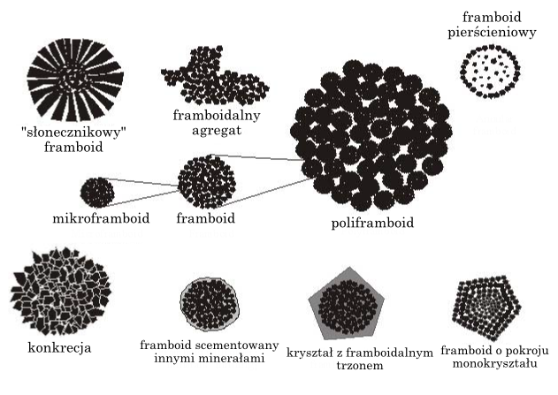

Fig. 2. Typy struktur podobnych do framboidalnej obserwowane w skałach (Sawłowicz, 2000).

Framboidy występują w skałach osadowych różnych typów, pod warunkiem zaistnienia podczas sedymentacji lub diagenezy warunków sprzyjających powstawaniu tych form (por. rozdział 1.2). Cechami odróżniającymi środowisko sedymentacyjne od wulkanicznego czy metamorficznego są: niskie temperatury, niskie ciśnienia oraz powszechna obecność różnych grup mikroorganizmów (por. rozdział 1.3).

## Teorie dotyczące genezy pirytu framboidalnego

Pomimo powszechności występowania framboidów pirytowych w skałach i współcześnie tworzących się osadach, mechanizmy odpowiedzialne za powstawanie tej struktury nadal nie są rzetelnie poznane. Wyjaśnienie genezy tej formy jest przedmiotem wielu badań ze względu na możliwe zastosowanie PF jako wskaźnika warunków paleośrodowiska (Ohfuji, Rickard, 2005). Analiza statystyczna wielkości framboidów w osadzie jest powszechnie wykorzystywana w badaniach geologicznych osadów morskich jako wskaźnik warunków natlenienia zbiornika (Kozłowski, 2015; Zatoń i in., 2008; Wilkin i in., 1996).

Mnogość środowisk występowania framboidów i znaczne zróżnicowanie panujących w nich warunków fizyczno-chemicznych może świadczyć o poligenetyczności tej formy. Jednakże, fakt podobieństwa framboidów powstających w skrajnie różnych warunkach jest zastanawiający (Wilkin, Barnes, 1997). Kolejne etapy reakcji chemicznych w niskotemperaturowych (poniżej 100 °C) systemach Fe-S, prowadzących m. in. do powstawania pirytu, nie zostały dotąd jednoznacznie wyznaczone. Powszechnie przypuszcza się, że piryt w środowiskach niskotemperaturowych tworzy się w wyniku wieloetapowego procesu, obejmującego przemiany rozpuszczonych w wodzie specjacji siarkowych, a w konsekwencji przeobrażeń faz pośrednich w stanie stałym, takich jak mackinawit (FeS), pirotyn (FeS1-x) czy greigit (Fe3S4), należących do grupy niestabilnych kwasowych siarczków żelaza (AVS, z ang. *acid volatile sulphides*). Transformacje takie mogą zachodzić na skutek „sulfidacji” bądź odłączania kationów żelazowych od prekursorowych monosiarczków żelaza (Benning i in., 2000).

Nie jest jasna relacja czasowa powstawania struktury framboidalnej względem czasu tworzenia mineralizacji pirytowej. Niepewne jest, czy za powstawanie luźnych agregatów mikrokryształów pirytu, powszechnych w osadach, odpowiedzialne są te same procesy, które warunkują tworzenie się framboidów (Ohfuji, Rickard, 2005). Na podstawie danych dostarczonych przez obserwacje (paleo)ekologiczne, badania eksperymentalne oraz teoretyczne rozważania fizyczno-chemiczne, można określić warunki środowiskowe, które sprzyjają powstawaniu pirytu i formy framboidalnej. Poniżej przedstawiono dane litraturowe dotyczące wpływu warunków fizyczno-chemicznych na strukturę faz siarkowo-żelazowych.

* **Potencjał oksydacyjno-redukcyjny**

W przyrodzie piryt, podobnie jak inne siarczki, tworzy się w środowiskach o niskim potencjale oksydacyjno-redukcyjnym. Pole stabilności pirytu jest zależne od Eh i pH oraz rozciąga się, w zależności od stężenia jonów żelazowych i siarczkowych, między wartościami Eh od ok. -0,7 do 0,2 V i pH od 5 do 9 (fig. 3). Benning i współpracownicy (2000) zaproponowali ścieżkę powstawania pirytu na drodze reakcji wychodzących od „sulfidacji” monosiarczku żelaza z udziałem specjacji siarki na zerowym stopniu utlenienia.

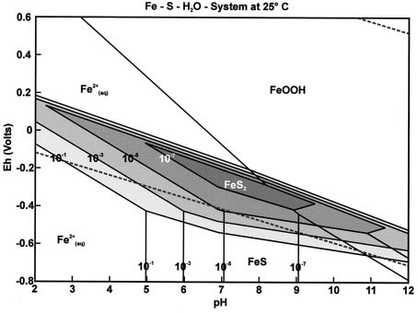

Fig. 3. System Fe-S-H2O w temperaturze 25 ºC. Na wykresie widoczne pola stabilności różnych faz żelazowo-siarkowych w zależności od Eh, pH i stężenia jonów żelazowych i siarczkowych; *szare pole* – pole stabilności pirytu (Butler, Rickard, 2000).

Ważnym czynnikiem wpływającym na możliwość zachodzenia reakcji redoks w środowisku powstawania pirytu jest obecność utleniaczy. Czynnik utleniający jest niezbędny w reakcji tworzenia disiarczku żelaza z Fe2+ i S2-, która wymaga znacznego transferu elektronów. Wśród możliwych akceptorów elektronów w tej reakcji wymienia się: Fe3+, S0, H2S, O2, H2O2, Mn6+, Mn3+, NO3-, węgiel organiczny bądź jony dikarboksylowe (Wilkin, Barnes, 1996).

Wielu badaczy wskazuje, że obecność niewielkich ilości tlenu zdaje się być kluczowym czynnikiem powodzenia laboratoryjnych prób abiotycznej syntezy PF (Wilkin, Barnes, 1996; Ohfuji, Rickard, 2005). Tlen może promować syntezę polisiarczków, dzięki czemu w systemie wzrasta aktywność jonu S2- i, konsekwentnie, następuje przesycenie roztworu względem pirytu. Uważa się także, że obecność tlenu powodująca wzrost Eh w środowisku powoduje przesycenie względem pirytu (Ohfuji, Rickard, 2005).

Istnieją także doniesienia, jak na przykład w eksperymencie opisanym w pracy Benninga i współpracowników (2000), że transformacja mackinawitu w piryt w szerokim zakresie pH (3,3-12) i temperaturach poniżej 100 °C zachodziła tylko w roztworach o niskim stopniu natlenienia. Przyjmując zaś model powstawania pirytu z udziałem greigitu jako fazy pośredniej należy zauważyć, że do konwersji mackinawitu w greigit niezbędna jest obecność słabego czynnika utleniającego (Wilkin Barnes, 1997). Benning i współpracownicy (2000) sugerują, że w systemach niskotemperaturowych mało prawdopodobne jest otrzymanie pirytu w roztworach, w których jedynym źródłem siarki jest H2S. Jednakże, eksperymentalnie uzyskano w takich warunkach struktury interpretowane przez badaczy jako PF (Wilkin, Barnes, 1996; Butler, Rickard, 2000).

Małe zmiany Eh mogą prowadzić do przesycenia roztworu względem pirytu i wpływać na strukturę tej fazy, o czym świadczą wyniki syntez laboratoryjnych. W eksperymencie opisanym w pracy Butlera i Rickarda (2000) piryt został otrzymany jedynie w próbach o Eh wyższym niż -250 mV. Wynik ten jest tłumaczony przez fakt zaistnienia przy takich wartościach potencjału oksydacyjno-redukcyjnego warunków dużego przesycenia względem pirytu, szybkiej nukleacji i ograniczonego wzrostu kryształów, co oznacza, że względem stałej reakcji reagenty były szybko dostarczane w miejsce powstawania pirytu. Ponadto, utworzenie pierwszego kryształku pirytu, którego ściany służą za miejsce nukleacji, miałoby uruchamiać kaskadowo syntezę następnych. Również według MacLeana i współpracowników (2007) framboidy powstają w warunkach wysokiego przesycenia roztworu względem pirytu przy Eh >-250 mV, zaś kryształy euhedralne tworzą się przy niższych wartościach Eh (ok. -400 mV), kiedy przesycenie roztworu jest niższe.

Wytrącanie pirytu może być wspomagane przez obecność w środowisku krystalicznych faz siarczkowych o utlenionych powierzchniach ścian. Benning i wpółpracownicy (2000) udowodnili, ze stopień utlenienia fazy prekursorowej jest wprost proporcjonalny do tempa jej transformacji w piryt. Podobnie, wytrącanie pirytu poprzez mechanizm heterogenicznej nukleacji, nawet w niskich temperaturach, może zachodzić na utlenionych powierzchniach ścian euhedralnych kryształów pirytu. Również Wilkin i Barnes (1996) w przeprowadzonych próbach laboratoryjnej abiotycznej syntezy PF otrzymali piryt w próbach, w których prekursorowe monosiarczki przed wykorzystaniem do reakcji tworzenia pirytu były suszone na powietrzu, a przez to poddane utlenianiu, co miało istotny wpływ na ich reaktywność.

W środowisku powstawania osadów dennych podwyższenie wartości Eh może być spowodowane przepływem nad dnem i resuspensją osadu (Neumann i in., 2005). Strefa istnienia w osadzie wartości Eh koincydujących z przesyceniem roztworu względem pirytu jest ograniczona fizycznie w pionie, ze względu na duży gradient zmian Eh blisko granicy stref redukującej i utleniającej. Granica tych stref, w pobliżu której następuje gwałtowna zmiana rozpuszczalności pirytu, usytuowana jest blisko poziomu równowagi jonów SO42- i S2- (Butler, Rickard, 2000).

* **Temperatura**

Opisane w literaturze próby abiotycznej syntezy pirytu framboidalnego (por. rozdz. 1.4.1) wskazują na kluczową rolę temperatury w tworzeniu się tej struktury. W wielu eksperymentach abiotycznych syntez PF, które można uznać za zakończone sukcesem, układ reakcyjny utrzymywano w temperaturze co najmniej 60 °C.

W syntezie przeprowadzonej przez Sunagawa i współpracowników (1973) odnotowano dodatnią korelację między wielkością otrzymanych agregatów mikrokryształów pirytowych a temperaturą.

Osady z abiotycznego eksperymentu przeprowadzonego w temperaturze pokojowej przez Sweeneya i Kaplana (1973), zawierały wyłącznie nieprzereagowany monosiarczek żelaza. Badacze ci odnotowali obecność pirytu w próbach, w których eksperyment był prowadzony w temperaturach 60 ºC i powyżej.

Rolę temperatury w powstawaniu różnorodnych form pirytu podkreśla także Luther (1991). Zaobserwował on, że w badaniach prowadzonych w niskich temperaturach (ok. 25 ºC) powstały osobne kryształy euhedralne, natomiast w próbach wysokotemperaturowych w 100 ºC wytworzyły się luźne agregaty mikrokrystaliczne. Wydaje się więc, że struktura framboidalna w systemach abiotycznych preferencyjnie powstaje w wysokich temperaturach.

W badaniach Butlera i Rickarda (2000) otrzymano piryt w formie framboidalnej wyłącznie w eksperymentach przeprowadzonych w temperaturach poniżej 100 °C, natomiast w próbach wyżej temperaturowych powstały framboidy oraz euhedralne kryształy pirytu.

Według badań Benninga i współpracowników (2000), w roztworach pozostających w równowadze z H2S(aq) w temperaturach poniżej 100 °C tempo transformacji mackinawitu w piryt było pomijalne. Jednakże, w naturalnych systemach biogeochemicznych, w których powstaje PF, rzadko występują takie temperatury. Co więcej, taka termika ograniczałaby rozwój mikroorganizmów. Można zatem wnioskować, że w środowiskach takich, jak osady denne i euksyniczne kolumny wód, powstawanie PF katalizowane jest przez inny niż temperatura czynnik, taki jak działalność mikroorganizmów

* **pH**

Czynnikiem mającym także przemożny wpływ na możliwość powstawania FeS2 jest pH. Piryt wytrąca się przy wartościach pH między 5 a 9 (fig. 3), przy czym jest to proces ściśle kontrolowany przez Eh. Typy specjacji poszczególnych pierwiastków obecnych w roztworze (m.in. rozpuszczalność monosiarczków żelaza (a przez to aktywność jonów żelazowych i siarczkowych; por. Wilkin, Barnes, 1997) zależą od pH, co ma znaczenie dla procesów powstawania minerałów. Wiele czysto chemicznych eksperymentów laboratoryjnych potwierdziło, że pH jest czynnikiem warunkującym strukturę pirytu. Prace Wanga i Morse’a (1996) oraz Morse’a i Wanga (1997) wykazały, że pH jest głównym czynnikiem kontrolującym mineralogię i strukturę nowych faz. Formy podobne do framboidów powstały w próbach o pH < 6, przy wyższych wartościach pH odnotowano obecność jedynie kryształów euhedralnych.

* **Obecność materii organicznej**

Przypuszcza się, ze obecność materii organicznej w środowisku może sprzyjać tworzeniu PF. Ku takiemu wnioskowi skłania kilka przesłanek. Po pierwsze, framboidy są powszechnie spotykane w skałach i osadach bogatych w materię organiczną bądź o potwierdzonej genezie biotycznej, takich jak: węgle, łupki, węglany związane z utlenianiem węglowodorów. W skałach osadowych PF uważa się za produkt wczesnej diagenezy (Cavalazzi i in., 2014). W niektórych pracach opisuje się framboidy zawierające pomiędzy mikrokryształami interkalacje materii organicznej. Obserwuje się również framboidy (zwłaszcza w obrębie biofilmów, por. rozdz. 1.3) posiadające organiczne błonki, które nie mają prawdopodobnie pierwszorzędnego wpływu na powstawanie framboidów, mogą jednak zapobiegać krystalizacji wtórnego pirytu w przestrzeniach między mikrokryształami (Wilkin, Barnes, 1997) lub ograniczać rozpuszczanie PF (Kribek, 1975). Inną przesłanką na rzecz pozytywnego wpływu materii organicznej na powstawanie PF jest występowanie framboidów (niekiedy w dużych nagromadzeniach) w mikroskamieniałościach. Rozpuszczanie węglanowych szkieletów może skutkować lokalnym wzrostem pH, co sprzyja wytrącaniu siarczków żelaza, a rozkładające się szczątki organizmu stanowią źródło materii organicznej, z której udziałem mogą zachodzić procesy redukcji związków siarki (Cavalazzi i in., 2014). Materia organiczna może działać jak matryca jonowa dla powstających framboidów, co sugerują badania Grahama i Robertsona (1995). Autorzy tej pracy odnajdywali PF głównie w obrębie nagromadzeń bituminitu w badanej skale, jednocześnie stosunkowo mniejsze ich ilości odnotowali w partiach skały bogatych w alginit. Nasuwa się stąd przypuszczenie, że budowa chemiczna związku organicznego pełniącego rolę matrycy krystalizacji dla PF może mieć wpływ na powstawanie framboidów.

W kontekście hipotezy o mikrobialnym pochodzeniu PF, obecność materii organicznej jest czynnikiem warunkującym możliwość życia i rozwoju wielu grup mikroorganizmów heterotroficznych (Raiswell, 1982). Należy tutaj zaliczyć organizmy związane z biogeochemicznym obiegiem siarki, m.in. bakterie redukujące siarczany (BRS). Te bezwzględne beztlenowce wykorzystują związki organiczne jako donor elektronów w kluczowym dla powstawania PF procesie – dysymilacyjnej redukcji siarczanów. Obecność w środowisku źródła węgla w formie dostępnej dla mikroorganizmów jest również warunkiem niezbędnym dla rozwoju bakterii redukujących żelazo i utleniających siarkę, w wyniku aktywności których powstają w osadach siarczki żelaza.

Z drugiej strony, praca Wilkina i Barnesa (1997) dostarcza danych wskazujących na negatywny wpływ materii organicznej na powstawanie PF. Materia organiczna może być czynnikiem wpływającym na właściwości chemiczne roztworu, w którym zachodzi krystalizacja faz mineralnych. Roztwory zawierające wielkocząsteczkowe związki organiczne posiadają własności roztworów koloidalnych. Rozpuszczone w wodzie substancje organiczne, adsorbując się na powierzchniach faz mineralnych, mogą mieć wpływ na ich trwałość i reaktywność. Adsorpcja polimerów na powierzchniach ścian kryształów może zmniejszać ich zdolność do agregacji. Pewne wielkocząsteczkowe związki organiczne dzięki właściwościom mostkującym sprzyjają agregacji cząsteczek.

Podobne podejście reprezentują Morse i Wang (1997). W próbach laboratoryjnych abiotycznej syntezy PF przeprowadzonych przez tych badaczy, w których zastosowano dodatek morskiej materii organicznej, odnotowano, że czynnik ten działał inhibicyjnie na nukleację pirytu i hamował wzrost mikrokryształów.

* **Właściwości chemiczne roztworu**

Wiadomym jest, że roztwór występujący nad i w obrębie porów osadu jest źródłem substratów dla reakcji syntezy nowych faz mineralnych. Polisiarczki wydają się najbardziej prawdopodobną grupą specjacji siarki na zerowym stopniu utlenienia, uczestniczącą w powstawaniu pirytu. Jak jednak wspominają Butler i Rickard (2000), w eksperymentach, w których wykorzystano je jako substraty reakcji powstawania PF, jako produkt końcowy uzyskano przeważnie euhedralne kryształy pirytu. Stężenia jonów siarczkowych i żelazowych w roztworze mogą być czynnikiem wpływającym na jednorodność rozmiarów mikrokryształów w obrębie framboidu. Po osiągnięciu stężenia krytycznego następuje szybka, jednofazowa nukleacja kryształów pirytu, po której rozpoczyna się faza wzrostu. Dzięki temu, że wszystkie kryształy tworzące framboid powstają w wyniku jednego zdarzenia, rozkład ich wielkości jest unimodalny (Wilkin, Barnes, 1997).

Raiswell (1982) postuluje, że struktura pirytu zależy głównie od tempa dostawy i stężenia jonów żelazowych (II) i siarczkowych oraz obecności materii organicznej. W warunkach wysokiego stężenia tych składników (w systemie otwartym) oraz małej mobilności żelaza (dostępności *in situ*) powstają framboidy. Tworzenie się PF jest promowane w warunkach przesycenia roztworu względem monosiarczków żelaza, gdy precypitacja monosiarczków jest preferowana kinetycznie nad reakcją wytrącania disiarczku. Gdy sytuacja się odwraca, zaczyna krystalizować piryt euhedralny. Czynnikiem pośrednio wpływającym na strukturę powstającego pirytu są lokalne warunki hydrodynamiczne, które, przez związek z tempem dostawy substratów reakcji wytrącania pirytu, mogą stanowić o tworzeniu framboidów (Ohfuji, Rickard, 2005).

Niektóre doniesienia literaturowe charakteryzują czynniki mające wpływ na organizację mikrokryształów w obrębie framboidu. Duże zasolenie roztworu, poprzez wpływ na siły van der Waalsa i Coulomba między mikrokryształami, może mieć wpływ na organizację mikrokryształów (Popa i in., 2004). Jak wskazują zaś Wilkin i Barnes (1997), siarczkowe mikrokryształki o wielkościach cząstek koloidalnych mają względnie wysokie energie powierzchni ścian zewnętrznych. Całkowita wolna energia zawiesiny może zmaleć dzięki procesom prowadzącym do redukcji powierzchni pojedynczych kryształów, takim jak agregacja bądź rekrystalizacja. Agregacja jest wynikiem sił oddziałujących na cząsteczki, wśród których Wilkin i Barnes (1997) szczególnie akcentują oddziaływania magnetyczne. Sferyczność framboidów może być efektem działania sił napięcia powierzchniowego (Butler i in., 2000) bądź odwzorowywać kształt porów roztworu koloidalnego. W pracy Solimana i El Goresy’ego (2012) omawiającej formy występowania pirytu w klastycznych osadach maastrychtu z Doliny Nilu opisano strukturę interpretowaną jako wynik plastycznego dopasowania quasi-koloidalnych framboidów powstających w przesyconych siarką porach roztworu koloidalnego, co prowadzi do ksenomorfizacji tych sferoidalnych form. W laboratoryjnych próbach syntezy PF opisanych przez Wanga i Morse’a (1996) oraz Morse’a i Wanga (1997) próbowano odtworzyć warunki charakterystyczne dla układów koloidalnych poprzez zastosowanie kolumn wypełnionych silikażelem.

* **Obecność w środowisku innych siarczków żelaza**

Zgodnie z prawem Ostwalda siarczki żelaza, które są najmniej termodynamicznie stabilne, wytrącają się z roztworów jako pierwsze. Niestabilne siarczki żelaza, takie jak mackinawit, uważane są za fazy prekursorowe dla pirytu. Dowodem na wieloetapową ścieżkę krystalizacji pirytu, bardziej prawdopodobną niż bezpośrednia nukleacja z roztworu, jest obserwacja, iż euksyniczne wody w naturalnych zbiornikach są najczęściej nasycone bądź lekko niedosycone względem monosiarczków, ale zawsze są przesycone względem pirytu (Wilkin, Barnes, 1996). Niestabilne siarczki mogą być źródłem substratów do syntezy pirytu, w który, jak się sądzi, przekształcają się na drodze przemian w stanie stałym. Wydajność powstawania pirytu w przesyconym względem tego minerału roztworze, w którym doszło do wytrącenia mackinawitu, zależy od rozpuszczalności tego prekursora. Rozpuszczalność ta rośnie wraz ze wzrostem temperatury roztworu (Benning i in., 2000).

Według niektórych badaczy (Taylor, 1983; Wilkin, Barnes, 1997) struktura framboidalna powstaje dzięki magnetycznym własnościom greigitu, który wskutek dalszych przeobrażeń przechodzi w piryt. Powstawanie pirytu z faz pośrednich może być poświadczone przez obserwacje geochemiczne, takie jak badanie koncentracji niklu i molibdenu we framboidach i ich otoczeniu (Cavalazzi i in., 2014). Wilkin i Barnes (1997) proponują czteroetapowy proces powstawania PF: (1) nukleacja i wzrost kryształków monosiarczków żelaza; (2) przeobrażenie monosiarczków w greigit; (3) agregacja jednakowej wielkości kryształków greigitu – wzrost framboidu; (4) zastąpienie greigitu pirytem. W modelu tym agregacja mikrokryształów jest możliwa dzięki ferrimagnetycznym własnościom greigitu w temperaturach dochodzących maksymalnie do ok. 200 °C. Hipotezę taką zdają się potwierdzać obserwacje framboidów pirytowych z rezydualnymi jądrami greigitowymi.

Przyjmując, że piryt nie wytrąca się bezpośrednio z roztworu, można również stwierdzić, że wydajność jego powstawania zależy od wydajności wytrącania FeS. Masa precypitatu monosiarczkowego jest zaś funkcją aktywności jonów żelaza i wodorosiarczkowych, zależnych z kolei od pH (bezpostaciowy monosiarczek żelaza rozpuszcza się w roztworach o odczynie kwaśnym). Można więc przypuszczać, że więcej framboidów pirytowych będzie powstawało przy niskich wartościach pH (Wilkin, Barnes, 1997). W kolumnie osadów dennych powstawanie disiarczków żelaza może zależeć od głębokości, wraz z którą rośnie stężenie H2S migrującego w dół z rejonu aktywności BRS (Neumann i in., 2005).

Według Wanga i Morse’a (1996) piryt może powstawać z prekursorowych faz monosiarczkowych w procesie rozpuszczania i precypitacji w oparciu o dwa proponowane mechanizmy: 1) nukleacji heterogenicznej pirytu na defektach kryształów minerału-prekursora; 2) przez gromadzenie się klastrów molekuł disiarczkowych na powierzchni minerału-prekursora, przez co tworzy się warstwa przejściowa między kryształem monosiarczku a roztworem; ułatwiająca nukleację pirytu. Rickard i Luther (1997) twierdzą, że siarczki żelaza są początkowym miejscem nukleacji pirytu, ale w miarę postępu krystalizacji pirytu kolejne kryształki powstają na utworzonych już wcześniej kryształach pirytu. Jednakże, Ohfuji i Rickard (2005) podważają powstawanie pirytu na drodze konwersji z monosiarczków wskazując, że piryt tworzy się w pewnej odległości od monosiarczkowego precypitatu, a kryształki pirytu są wielokrotnie większe niż nanokryształki FeS. Obserwacje środowiskowe i laboratoryjne świadczą o tym, że ważną rolę w powstawaniu PF mogą mieć klastry FeS, składające się z amorficznego FeS i koloidalnych nanocząstek FeS (Ohfuji, Rickard, 2005).

* **Charakterystyka osadu**

Framboidy pirytowe spotyka się powszechnie w środowiskach osadowych o niskim potencjale oksydo-redukcyjnym (Cavalazzi i in., 2014). Graham i Robertson (1995) sugerują, ze blaszki minerałów ilastych mogą być miejscami nukleacji dla kryształków pirytu. Ci sami autorzy twierdzą, ze źródłem sferyczności framboidów może być ich tworzenie jako pseudomorfozy po grudkach minerałów ilastych.

Podejmowano wiele prób laboratoryjnych abiotycznych syntez PF z wykorzystaniem silikażelu (m.in. Wang, Morse, 1996; Morse, Wang, 1997). Jak wskazują Morse i Wang (1996) nukleacja w roztworze o właściwościach żelu zachodzi w ograniczonej przestrzeni, co wpływa na ograniczenie jej tempa i wyższe niż w roztworze właściwym przesycenie roztworu, konieczne do zainicjowania tego procesu. Swobodne mieszanie się roztworu jest ograniczone i wszelki transfer masy może odbywać się wyłącznie na drodze dyfuzji cząsteczek, która ograniczana jest przez cząstki koloidu. Powyższe uwagi można odnieść przez analogię do cząstek osadu i tym samym wykazać wpływ osadu na procesy minerałotwórcze w nim zachodzące, w tym powstawanie PF.

## Rola bakterii redukujących siarczany w procesie powstawania pirytu framboidalnego

Niektórzy badacze postulują wykorzystanie PF jako biomarkera aktywności mikrobialnej w warunkach euksynicznych (np. MacLean i in., 2008). Powstawanie pirytu, zwłaszcza w formie framboidów, uważa się za zjawisko mogące mieć związek z udziałem czynnika biotycznego. Szczególnie zasługującym na uwagę w tej materii czynnikiem jest obecność i aktywność w środowisku mikroorganizmów, zwłaszcza należących do grupy bakterii redukujących siarczany (BRS). Mikroorganizmy te występują powszechnie w ekosystemach beztlenowych, charakteryzujących się niskim potencjałem oksydacyjno-redukcyjnym. BRS są organizmami heterotroficznymi, dla których nawet niewielkie stężenie tlenu może okazać się letalne. Najczęściej występują w temperaturach nieprzekraczających 45 °C, największą ich aktywność obserwuje się przy inkubacji w temperaturach z zakresu 28-32 °C. Większość z nich preferuje środowiska o neutralnym odczynie pH, choć znane są również przypadki występowania BRS w miejscach o niskim pH (Wolicka, 2011). W naturze opisane wyżej warunki występują m. in. w strefach przydennych zbiorników wodnych (obejmujących zarówno kolumnę wody, jak i osady denne). BRS uzyskują energię wskutek utleniania związków organicznych, które stanowią donor elektronów w procesie oddechowym. Pozyskane wolne elektrony przenoszone są na jony siarczanowe (Równanie 1). Wszyscy reprezentanci BRS wykorzystują utlenione związki siarki (siarczany, tiosiarczany itp.) jako ostateczny akceptor elektronów (Postgate, 1984). Związki te zostają zredukowane do siarki elementarnej lub/i jonu S2-. Końcowym produktem oddychania siarczanowego jest toksyczny siarkowodór, który zostaje uwolniony do środowiska (Shen i Buick, 2004; Równanie 2):

SO4 2- + 2 CH2O → H2S+ 2 HCO3- (Równanie 1)

SO4 2- + H2 → H2S + H2O (Równanie 2)

Obecność BRS mikroorganizmów w środowisku sprzyja kumulowaniu się jonów S2- powstałych w wyniku dysymilacyjnej redukcji siarczanów. Jony siarczkowe w obecności jonów metali, w odpowiednich warunkach, biorą udział w reakcji, której produktem jest siarczek danego metalu (Równanie 3). Dzięki temu proces bakteryjnej redukcji siarczanów może przyczyniać się do precypitacji siarczków różnych metali (Ehrlich, 2001). Bardzo często w skali czasu dochodzi do nagromadzenia tych minerałów i powstania złóż siarczkowych.

S2- + Me2+ → MeS↓ (Równanie 3)

Na podstawie analiz stosunków stabilnych izotopów siarki 32S i 34S można określać genezę minerałów siarczkowych. Dane literaturowe wskazują, że niektóre siarczki metali w skałach osadowych są niewątpliwie pochodzenia biogenicznego, np. kryształy pirytu datowane na 3,47 miliardów lat, które powstały dzięki działalności BRS (Shen i Buick, 2004; Johnston i  in., 2005).

BRS bardzo często współwystępują z bakteriami redukującymi żelazo. Wspólnym efektem ich działalności życiowej jest nasycenie otaczającego środowiska jonami żelaza i siarki, których obecność sprzyja wytrącaniu pirytu. Bakterie mogą przyczyniać się do mobilizacji żelaza, katalizując enzymatycznie redukcję jonów Fe3+ do Fe2+ (Kalatha, Economou-Eilopoulos, 2015; Równanie 4). W wyniku ich aktywności metabolicznej do środowiska zostają uwolnione kationy metali na niższych stopniach utlenienia, które następnie mogą reagować z jonami S2-, tworząc trudno rozpuszczalne siarczki tych metali (Lovley, 1995; Równanie 5):

8 FeOOH + 4 H2 → 9 Fe2+ + 16 OH- (Równanie 4)

Fe2+ + S2- → FeS↓ (Równanie 5)

Mikroorganizmy mogą katalizować procesy minerałotwórcze na zasadzie biomineralizacji indukowanej – procesu, w którym powstawanie minerałów jest wynikiem zmian warunków środowiska powodowanych przez aktywność organizmów, przy czym tworzenie się nowych faz (inaczej niż w przypadku biomineralizacji kontrolowanej) nie jest celową działalnością organizmu. Aktywność mikroorganizmów może przyspieszać transformację FeS w FeS2 w porównaniu do procesów ściśle abiotycznych. Według badań Donalda i Southama (1999), transformacji tej sprzyja rozproszenie mikrobialnie wytrąconego FeS na powierzchni błon komórkowych bakterii i sulfidacja ziaren monosiarczku z udziałem siarki cysteinowej uwalnianej do środowiska przy rozpadzie komórki bakteryjnej. Ponadto, błony komórek bakteryjnych mogą adsorbować kationy metali, zwłaszcza z wysokim ładunkiem (Kalatha, Economou-Eilopoulos, 2015). Dodatkowo, związki polimeryczne stanowiące produkt metabolizmu niektórych grup bakterii, w tym BRS, mogą wpływać na zmianę mobilności metali w środowisku i tym samym przyczyniać się do sorbowania kationów metali z otoczenia, zapewniając ich dostępność dla reakcji powstawania siarczków metali. Błony bakteryjne wspomagają wzrost kryształów również dzięki ekranowaniu od bezpośredniego wpływu roztworu wodnego, w którym te fazy mogłyby się rozpuszczać (Donald, Southam, 1999).

Inną modyfikacją środowiska, która może przyczyniać się do tworzenia PF, jest powstawanie biofilmów mikrobialnych. Występowanie PF w obrębie biofilmów potwierdzają obserwacje laboratoryjne materiału środowiskowego z różnych lokalizacji, np. ze ścian korytarzy kopalni złota w zagłębiu Witwatersrand (MacLean i in., 2007; MacLean i in., 2008). Taka forma życia bakterii możliwa jest dzięki ich zdolności syntezy związków egzopolimerycznych (EPS, z ang. *exopolymeric* *substances*). Wydzielina złożona z wielkocząsteczkowych związków chemicznych różnej natury, przede wszystkim polisacharydów i białek, dzięki swojej lepkości i konsystencji podtrzymuje strukturę biofilmu. Ponadto, stanowiąc izolację od środowiska zewnętrznego, umożliwia wytworzenie oraz zachowanie preferowanych przez mikroorganizmy warunków fizyczno-chemicznych. Przypuszcza się, że EPS (a dokładniej: obecne w ich obrębie pory, pełniące funkcję mikroreaktorów), mogą stanowić matrycę rozwoju framboidów pirytowych. Jednakże, według Butlera i współpracowników (2000), sferyczny pokrój framboidów nie może być przypisywany wpływowi zewnętrznych ograniczeń przestrzennych, a ich organizacja wewnętrzna (co potwierdzają liczne udane syntezy abiotyczne) nie jest wynikiem powstawania w obrębie ustrukturyzowanej matrycy. W literaturze można znaleźć również sugestie, że sferyczny pokrój framboidów odziedziczony jest po globulkach siarki elementarnej, które powstają wskutek aktywności BRS w osadach w fazach depozycji i diagenezy (Graham, Robertson, 1995). Jednakże, jeśli mowa o zastępowaniu kropli ciekłej siarki elementarnej, to sprzyjające ku temu warunki występują dopiero w systemach hydrotermalnych i teorie o sferyczności framboidów dziedziczonej po kroplach siarki nie mają zastosowania w odniesieniu do środowisk powstawania osadów (Ohfuji, Rickard, 2005). Struktury opisywane przez MacLeana i współpracowników (2008) jako framboidy pirytowe powstające w obrębie biofilmu cechowały się znacznym ksenomorfizmem (zaokrągleniem) mikrokryształów, wymuszonym przez obecność wyraźnie zauważalnego organicznego szkieletu o strukturze przypominającej plaster miodu. Część framboidów pokryta była organicznymi błonkami. Występowanie euhedralnych kryształów pirytu w biofilmie, obok framboidów, miałoby, według badaczy, świadczyć o współistnieniu w obrębie tej struktury różnych pod względem warunków fizyczno-chemicznych środowisk.

Pewne doniesienia (np. Gong i in., 2008) mówią o wtórnym charakterze mineralizacji siarczkowej wobec struktury framboidalnej. W myśl tej propozycji, agregacja kryształków pirytu byłaby odziedziczona po wcześniejszym skupieniu komórek bakteryjnych. Podparcia tej hipotezy upatruje się w podobieństwie siarczkowych framboidów do kulistych kolonii mikrobialnych, np. asocjacji BRS i archeonów utleniających metan, podejrzewanych o mediowanie procesu anaerobowego utleniania metanu (AOM, z ang. *anaerobic* *oxidation of methane*). Proces ten z pewnością prowadzi do wzrostu stężenia jonów siarczkowych, dzięki któremu możliwe jest wytrącanie siarczków żelaza (Cavalazzi i in., 2012). Biologiczną interpretację genetyczną zaobserwowanym przez siebie strukturom przypisali autorzy pracy dotyczącej badań ichnoskamieniałości facji *Zoophycos* z permskich szarogłazów z południowo-wschodniej Australii (Gong i in., 2008). Opisywane struktury zinterpretowano jako pozostałości kulistych kolonii mikrobialnych, których pustki zostały wypełnione przez kryształki autigenicznego pirytu.

Udział mikroorganizmów w tworzeniu się pirytu, w tym PF, potwierdzają liczne przesłanki. Należą do nich, wspomniane wyżej, obserwacje dotyczące obecności framboidów pirytowych w obrębie biofilmów mikrobialnych czy ichnoskamieniałości biogenicznych. Pomimo, że ustalone eksperymentalnie warunki fizyczno-chemiczne tworzenia PF w środowiskach abiotycznych (por. rozdział 1.4.1) nie są spełniane w biotopach takich, jak anoksyczne dna różnego typu zbiorników wodnych, framboidy pirytowe są charakterystycznym składnikiem powstających tam osadów. Prowadzi to do przypuszczenia, że czynnikiem katalizującym tworzenie się w takich miejscach framboidów może być działalność licznie tam występujących mikroorganizmów sulfidogennych. Ponadto, w siarczkach powstających w środowisku osadów dennych stwierdza się wyjątkowo niskie wartości δ34S, mieszczące się między -30 a -40‰ CDT (Popa i in., 2004).

## Laboratoryjne syntezy siarczków żelaza

### 1.4.1 Chemiczne syntezy siarczków żelaza

Z laboratoryjnych abiotycznych syntez PF wynikają następujące konkluzje: (1) powstawanie pirytu o framboidalnej strukturze nie jest bezpośrednio powiązane z działalnością mikroorganizmów (takich jak BRS); (2) sferyczny pokrój framboidów nie musi być dziedziczony po wcześniejszym sferycznym substracie, tworzy się raczej w toku procesu powstawania framboidu (Wilkin, Barnes, 1996).

Praca Ohfuji i Rickarda (2005) jest metaanalizą jedenastu publikacji opisujących próby laboratoryjnych syntez abiotycznych PF na przestrzeni lat (Tab. 2). Poniżej przedstawiono najważniejsze treści wspomnianego opracowania:

* **Berner, 1969**

Doświadczenie Bernera (1969), jako pierwsza abiotyczna laboratoryjna próba syntezy framboidów zakończona – jak uważał jej autor – powodzeniem, było przełomowe dla studiów nad genezą PF. Wykazano bowiem, że czynniki biotyczne (a przynajmniej ich bezpośrednia działalność) nie są niezbędne w procesie tworzenia struktury framboidu. Eksperyment przeprowadzono w lekko alkalicznym roztworze nasyconym H2S, przez strącenie FeS, reagującego z dostarczoną w miejsce reakcji siarką elementarną z wytworzeniem pirytu. Odfiltrowany osad badano z wykorzystaniem metody XRD i mikroskopu optycznego.

W wyniku eksperymentu, w próbach, do których dodano siarkę elementarną w nadmiarze, otrzymano podobne do framboidów (*framboid-like*, według terminologii Ohfuji, Rickard, 2005) mikrosfery pirytowe, o średnicy ok. 1 µm, otoczone większymi kryształami siarki. W próbach z mniejszą ilością siarki jako produkt otrzymano galaretowate masy złożone prawdopodobnie z monosiarczku żelaza.

Tab. 2. Zestawienie laboratoryjnych prób abiotycznej syntezy PF (według Ohfuji, Rickard, 2005; zmienione). Oznaczenia: **„+”** – próba zakończona powodzeniem; **„+?”** – próba o trudnym do interpretacji wyniku; **„-”** – próba zakończona niepowodzeniem.

|  |  |  |  |  |  |  |  |  |
| --- | --- | --- | --- | --- | --- | --- | --- | --- |
| Lp. | Autor, rok | Źródła Fe | Źródła S | Inne reagenty | pH | T [ºC] | t | Powodzenie syntezy |
| 1 | Berner, 1969 | FeS amorf. | H2S, S0 | – | 7,9-8,0 | 65 | 2 tyg. | +? |
| 2 | Farrand, 1970 | Fe2+ | H2S | CaCO3, gliceryna | 7-8 | pok. | ok. 1 r. | - |
| 3 | Sunagawa et al., 1971 | FeO, Fe2O3 | S0 | CaCO3 | 6-6,5 | 200-300 | 5-70 h | + |
| 4 | Sweeney & Kaplan, 1973 | FeS | S0 | ±O2 (pow.) |  | 60,85 | 9-11 d. | + |
| 5 | Kribek, 1975 | FeOOH (spept.) | H2S, S0 | Na2SO4, kw. humusowe | 6,5-7,5 | pok. | ok. 3 msc. | +? |
| 6 | Luther, 1991 | Fe2+, Fe3+ | Na2Sx | HCl lub/i NaOH, bufor octanowy | 5,5-8 | 100 | 4-48 h | - |
| 7 | Graham & Ohmoto, 1994 | pirotyn | CaSO4 | HCl, NaCl | >3,8 | 200-350 | 2 h – 8 tyg. | + |
| 8 | Wilkin & Barnes, 1996 | FeS amorf. | H2S | O2 (pow.), HCl lub/i NaOH | ok. 7 | 70 | 125-330 h | +? |
| 9 | Wang & Morse, 1996 | goethyt, greigit | Na2S·9H2O | żel krzem., HCl | 5-8 | pok.  (ok. 23) | 3-24 msc. | - |
| 10 | Morse & Wang, 1997 | (tlenowodoro)  tlenki Fe | Na2S·9H2O | żel krzem. | <7 | pok.  (ok. 23) | ok. 1 r. | - |
| 11 | Butler & Rickard, 2000 | FeS amorf. | H2S | ±cytrynian Ti(III), bufor pH 6 | 6 | 60-140 | 5-45 d. | - |

* **Farrand, (1970)**

W opisanym eksperymencie synteza PF miała być wynikiem reakcji siarczanu (VI) żelaza (w różnych stężeniach) z nadmiarem H2S w temperaturze pokojowej. Otrzymano sferyczne agregaty przypominające framboidy (analogiczną metodą uzyskano podobne strukturalnie produkty siarczków miedzi, ołowiu, cynku, niklu i arsenu). Dodatek węglanu wapnia był czynnikiem regulującym tworzenie zolu. Farrand (1970) badał również wpływ lepkości, zasolenia i czasu trwania doświadczenia na wynik syntezy. Otrzymane produkty poddano badaniu z użyciem mikroskopu do światła odbitego i TEM.

Produktem prób, w których wytworzono roztwór dziesięciokrotnie przesycony względem pirytu, sezonowany przez 7 dni, były przypominające framboidy sferyczne agregaty pirytu. Podobne utwory pojawiły się również w osadach z prób stukrotnie przesyconych względem pirytu, w których zastosowano roztwór o lepkości dziesięciokrotnie większej od wody, sezonowany przez 7 dni. Otrzymane mikrosfery miały mniej niż 10 µm średnicy i wykazywały (w badaniu TEM) budowę agregatową, charakteryzującą się występowaniem w obrębie większych struktur mniejszych cząstek sferycznych. Sferyczność zaobserwowano również w przypadku siarczków innych metali, jakie uzyskano doświadczalnie.

* **Sunagawa i współpracownicy, (1971)**

Przeprowadzone eksperymenty miały nawiązywać do systemów hydrotermalnych, w których powstaje PF. Syntezę pirytu uzyskano w oparciu o żelazo metaliczne/tlenek żelaza w reakcji z siarką elementarną w temperaturach z zakresu 200 - 300 °C, przy ciśnieniu 10-3 Torr. Po zakończeniu eksperymentu, próby szybko (w ciągu 5 minut) doprowadzano do temperatury pokojowej. Dodatek CaCO3 służył stabilizacji pH systemu. Uzyskane precypitaty w celu identyfikacji mineralogicznej i chemicznej poddawano analizom XRD (analiza proszku) i spektrometrii mas oraz stereomikroskopii i SEM, by zbadać morfologię produktów.

PF uzyskano w próbach, w których pH wynosiło 6-6,5 (obecność CaCO3). Osad poreakcyjny zawierał kryształy magnetytu, anhydrytu/gipsu, nieprzereagowanej siarki elementarnej oraz pirytu, który występował głównie w formie przypominających framboidy, acz słabiej uporządkowanych agregatów. Rozmiar agregatów był tym większy, im wyższa była temperatura syntezy i czas sezonowania próby. Te same czynniki nie miały jednak wpływu na wielkość mikrokryształów tworzących agregaty. Eksperymenty przeprowadzone bez dodatku węglanu wapnia dały w efekcie piryt, markasyt i hematyt o budowie agregatowej, nieprzypominającej framboidalnej. Otrzymane kryształy pirytu miały pokrój tabliczkowy bądź oktaedryczny, przy czym wielkość kryształów oktaedrycznych korelowała dodatnio z czasem i temperaturą sezonowania.

* **Sweeney i Kaplan (1973)**

W doświadczeniu opisanym przez Sweeneya i Kaplana (1973) duże, dobrze zorganizowane framboidy uzyskano przez reakcję świeżo wytrąconego monosiarczku żelaza z siarką elementarną. Monosiarczek żelaza otrzymano drogą gazowania roztworu czterowodnego chlorku żelaza siarkowodorem. Odfiltrowany FeS umieszczono w fiolkach z siarką elementarną o różnym składzie izotopowym. W dwóch z pięciu fiolek zapewniono warunki anoksyczne przez mechaniczne zabezpieczenie i gazowanie azotem, w trzech pominięto gazowanie azotem w celu dopuszczenia niewielkiej ilości tlenu. Fiolki utrzymywano w temperaturze 60 °C przez 5 dni, a następnie w 85 °C przez 6 dni. Sweeney i Kaplan (1973) nie podali zastosowanych ilości substratów. W celu określenia mineralogii i struktury produktów wykorzystano metody XRD i SEM.

W rezultacie, we wszystkich typach prób otrzymano PF, jednak w zależności od zadanych warunków, różniły się one wielkością i strukturą. Produktem reakcji w roztworze wodnym były dobrze rozwinięte framboidy pirytowe oraz sferoidy pirytowe i greigitowe o masywnej budowie i wielkości 1-10 µm. W próbie sezonowanej w temperaturze pokojowej po sezonowaniu zaobserwowano jedynie nieprzereagowany monosiarczek żelaza. W jednej z prób, do której użyto odfiltrowanego przed właściwą syntezą pirytu siarczku żelaza, uzyskano w rezultacie masy dobrze rozwiniętych poliframboidów pirytowych. Pojedyncze framboidy konstytuujące poliframboidy wykazywały podobne cechy strukturalne do tych znanych ze skał występujących naturalnie. W innych próbach przeprowadzonych z odfiltrowanym monosiarczkiem żelaza uzyskano, obok innych produktów, jedynie niewielkie, słabo rozwinięte framboidy pirytowe, które Sweeney i Kaplan (1973) zinterpretowali jako pseudomorfozy po pierwotnym heksagonalnym pirotynie. Sweeney i Kaplan (1973) na podstawie przeprowadzonych doświadczeń wskazywali na rolę obecności tlenu w środowisku reakcji tworzenia PF na drodze konwersji z monosiarczków przez greigit.

* **Kribek, (1975)**

Do syntezy pirytu Kribek (1975) zastosował reakcję tlenowodorotlenków żelaza i H2S w obecności siarki elementarnej i kwasów huminowych, w pH bliskim obojętnemu i temperaturze pokojowej. Kribek (1975) próbował również przeprowadzić analogiczną syntezę bez udziału kwasów huminowych, by ocenić ich wpływ na przebieg doświadczenia. Produkty reakcji były badane z użyciem mikroskopu świetlnego, stereomikroskopii i XRD.

W rezultacie przeprowadzonego doświadczenia, Kribek (1975) uzyskał siarczkowe mikrosfery, których pokrój poczytywał za odziedziczony po globulkach siarki. Do konwersji mikrosfer siarkowych w siarczkowe nie doszło w próbach, w których stężenie żelaza przekraczało 20 ppm, w związku ze znaczniejszym niż w pozostałych próbach tempem wytrącania i rekrystalizacji siarczków. Za pomocą XRPD ustalono skład precypitatu siarczkowego jako zawierającego piryt (powszechnie w formie podobnych do framboidów mikrosfer o średnicy od kilku do 50 µm), mackinawit i siarkę. Uzyskane mikrosfery pirytowe przynajmniej na powierzchni wykazywały dyskretną budowę (dokumentacja agregatowej budowy wewnętrznej przez obraz spod mikroskopu świetlnego nie jest, ze względu na słabą jakość obrazowania, wiarygodna; Ohfuji, Rickard, 2005). Niektóre z mikrosfer pirytowych wykazywały pokrój podobny do hantli, obserwowany również w naturze. Kribek (1975) na podstawie przeprowadzonych badań upatrywał źródła sferyczności framboidów w zastępowaniu sferycznych ziaren siarki przez minerały siarczkowe.

W próbach przeprowadzonych bez dodatku kwasów huminowych doszło do powstania mikrosfer pirytowych, jednakże w ciągu 3 miesięcy wszystkie uległy rozkładowi. Wnioskiem Kribeka (1975) z tej obserwacji było, iż o ile kwasy huminowe nie miały wpływu na powstawanie framboidów, o tyle spełniały rolę ochronną przed czynnikami środowiska, na drodze tworzenia otoczek wokół pojawiających się struktur siarczkowych.

* **Luther, (1991)**

Luther (1991) przeprowadził syntezy pirytu przez reakcje Fe(II) i Fe(III) z roztworami zawierającymi polisiarczki w temperaturach 25 i 100 °C. Roztwór polisiarczkowy przygotowano w reakcji bezwodnego siarczku sodu z siarką elementarną, zaś kationy żelaza wprowadzono przez dodatek chlorków, siarczanów (amonowych) i azotanów (V) żelaza. Zastosowano różne stężenia reagentów. Zapewniono warunki anoksyczne przez gazowanie azotem lub argonem oraz prowadzenie eksperymentów w atmosferze azotu. Odfiltrowane produkty reakcji badano za pomocą XRD i SEM-EDS, bezpośrednio po wysuszeniu bądź po usunięciu monosiarczku żelaza przez traktowanie osadu gorącym, stężonym kwasem solnym.

W osadzie wytrąconym na skutek przeprowadzonego eksperymentu wyróżniono dwa typy morfologiczne pirytu: większe, osobne kryształy euhedralne (w próbach niskotemperaturowych) oraz słabo zagregowane skupienia mikrokrystaliczne (w próbach wyżej temperaturowych).

* **Graham, Ohmoto (1994)**

Praca Grahama i Ohmoto (1994) polegała na eksperymentalnym odtworzeniu warunków hydrotermalnych, w których może dochodzić do powstawania PF. Kryształy pirytu otrzymano przez reakcję Fe(II) z rozpuszczonym w wodzie H2S, w systemie zawierającym HCl, NaCl, H2O i (w części prób) CaSO4. Fe(II) i H2S(aq) tworzył się na drodze reakcji Fe1-xS i HCl. Dobrze uorganizowane framboidy powstały w próbach, do których dodano znaczne ilości pirotynu i anhydrytu. Eksperyment przeprowadzano w silikonowych kapsułkach, podzielonych na trzy segmenty przez warstwy krzemionkowej wełny mineralnej. W dolnej części każdej z kapsułek umieszczano odmierzone objętości NaCl i HCl, w środkowej – 100 mg zmielonego pirotynu, a w górnej – 300 mg zmielonego anhydrytu. Kapsułki były zdegazowane z użyciem pompy, a następnie szczelnie zamknięte w atmosferze argonu. Następnie umieszczono je w autoklawie w temperaturze 150-350 °C na różny okres czasu. Po zakończeniu każdej z partii eksperymentu, obniżano temperaturę w autoklawie do poniżej 100 °C, a wyjęte kapsułki mrożono ciekłym azotem i przecinano. Produkty reakcji suszono w atmosferze azotu, a następnie badano z użyciem XRD, mikroskopu optycznego do światła odbitego, SEM i TEM.

W próbach, w których roztwór był nasycony względem pirotynu oraz dodano sproszkowanego anhydrytu, doszło do powstania dobrze rozwiniętych framboidów pirytowych, o średnicach od 2 do 100 µm. Wiele z framboidów zaobserwowano na powierzchni kropel siarki elementarnej, co według autorów pracy sugeruje, że powierzchnie te są korzystnym energetycznie miejscem tworzenia PF.

* **Wilkin, Barnes (1996)**

Wilkin, Barnes (1996) dokonali syntezy PF przez reakcję amorficznego monosiarczku żelaza z dostarczanym w sposób ciągły w miejsce reakcji siarkowodorem. Podczas eksperymentu do komory reakcyjnej dopuszczono tlen atmosferyczny. FeS dostarczono do naczynia, w którym prowadzono eksperyment, w formie zawiesiny wodnej świeżo strąconego siarczku bądź po wysuszeniu przez liofilizację. W niektórych próbach zastosowano dodatek rozpuszczalnych w wodzie specjacji siarki (disiarczki, aniony sulfotlenkowe, polisiarczki, koloidalna siarka elementarna, siarka organiczna). W dwóch z prób przepuszczano przez komorę reakcyjną powietrze każdego dnia trwania eksperymentu. Naczynie reakcyjne utrzymywano w temperaturze 70 °C przez ok. 5 do 14 dni. Produkty zebrano i odfiltrowano w atmosferze azotu, a następnie zbadano przy zastosowaniu XRD, SEM i mikroskopu optycznego do światła odbitego.

W wyniku przeprowadzonych prób otrzymano piryt w trzech różnych typach morfologicznych: sferyczne agregaty (1-3 µm) mikrokryształów (około 0,1 µm); słabo rozwinięte pojedyncze kryształy oktahedralne (1-2 µm) oraz (sub-)sferyczne agregaty przypominające framboidy (<7 µm). Ostatni z typów strukturalnych zaobserwowano w dwóch próbach, w których substratami reakcji był monosiarczek żelaza i siarkowodór oraz doprowadzano do nich tlen atmosferyczny. Obserwacja ta skłoniła Wilkina i Barnesa (1996) do wniosku, że tlen cząsteczkowy jest ważnym czynnikiem w procesie powstawania framboidów.

Zaobserwowane struktury zewnętrznie podobne do framboidów cechowały się masywną budową wewnętrzną, co Wilkin i Barnes (1996) tłumaczyli jako skutek wtórnego wzrostu pirytu w przestrzeniach interstycjalnych.

* **Wang i Morse (1996)**

Syntezy pirytu przeprowadzane przez Wanga i Morse’a (1996) oraz Morse’a i Wanga (1997) były szczególne ze względu na zastosowanie żelu krzemionkowego jako medium modyfikującego właściwości roztworu, w którym miała miejsce reakcja. Eksperyment przeprowadzano w temperaturze pokojowej, z zastosowaniem różnych układów reakcyjnych: FeOOH(s) + H2S(aq), Fe3S4(s) + S0(s) + H2S(aq), Fe2+(aq) + S42-(aq). Kolumny napełnione żelem krzemionkowym zostały nastrzyknięte roztworem dziewięciowodnego siarczku sodu, zabezpieczone przed wpływem czynników zewnętrznych i były przechowywane w ciemnym miejscu w temperaturze pokojowej przez 3 do 24 miesięcy. Eksperyment z Fe2+(aq) i S42-(aq) przeprowadzano w systemie podwójnej dyfuzji: zbiorniki zawierające osobno każdy z reagentów były połączone kolumną napełnioną silikażelem. Badanie to przeprowadzono w takich samych warunkach fotycznych i termicznych jak pozostałe, przez okres 2-8,5 miesięcy. Po zakończeniu, silikażel z prób był mrożony i rozpuszczany przez zastosowanie roztworu NaOH (w atmosferze beztlenowej). Strącone siarczki odfiltrowywano i badano z zastosowaniem XRD i SEM-EDS.

Zewnętrznie podobne do framboidów pirytowych struktury sferolityczne zaobserwowano jedynie w próbach z wykorzystaniem tlenowodorotlenku żelaza i siarkowodoru oraz greigitu i siarkowodoru jako substratów. W pozostałych eksperymentach produktami syntezy były głównie małe kryształy euhedralne oraz większe sferulity bez cech framboidalnych. Według Wanga i Morse’a (1996), czynnikiem warunkującym pojawienie się podobnych do framboidalnych struktur były warunki reakcji, w tym pH (struktury typu *framboid-like* powstawały w próbach o pH > 7).

Zaobserwowano sześć typów struktur nawiązujących do framboidalnych, z czego dwie obecne również w naturze. Jednakże, obserwacje mikroskopowe wykazały masywną budowę wewnętrznych partii tych form, w związku z czym nie można odnosić się do nich z użyciem terminu „framboid”.

W próbach przeprowadzonych z zastosowaniem greigitu jako substratu zaobserwowano przekształcanie mikrokryształów konstytuujących agregaty greigitowe w piryt, zarówno w wewnętrznych jak i zewnętrznych częściach takich agregatów.

* **Morse i Wang (1997)**

Podobnie jak w pracy Wanga i Morse’a (1996), próba syntezy zrelacjonowana przez Morse’a i Wanga (1997) opierała się na zastosowaniu silikażelu i reakcji opartych na (tleno)wodorotlenkowych minerałach żelaza i rozpuszczonym w wodzie siarkowodorze. W porównaniu do eksperymentu Wanga i Morse’a (1996) wydłużono czas trwania do 1 roku.

Uzyskane wyniki syntez potwierdziły i rozszerzyły obserwacje Wanga i Morse’a (1996) w aspekcie wpływu pH na proces tworzenia framboidów. Wartość pH została uznana za jedyny czynnik kontrolujący przemiany mineralogiczne i strukturalne powstającego pirytu, bez względu na użyte substraty żelazowe i siarkowe. W warunkach neutralnego i zasadowego pH w produktach obserwowano niewielkie (około 2 µm) euhedralne mikrokryształy, zaś odczyn kwaśny promował powstawanie dużych (około 10 µm), sferycznych agregatów kryształów pirytu. W pracy nie opisano budowy wewnętrznej otrzymanych form sferoidalnych.

W niektórych z prób, w których zastosowano dodatek materii organicznej z wody morskiej, zaobserwowano świadectwa inhibicji nukleacji i upośledzenia wzrostu kryształów pirytowych.

* **Butler i Rickard (2000)**

Eksperyment Butlera i Rickarda (2000) miał na celu laboratoryjną syntezę PF. Badania przeprowadzono w dwóch typach naczyń: 120-mililitrowych naczyniach szklanych, zamykanych przez stopienie brzegów, i zamykanych szklanych butelkach. Do naczyń wprowadzano 100-400 mg liofilizowanego amorficznego FeS i 10 ml pozbawionego tlenu buforu pH=6 w atmosferze azotu. W niektórych próbach dokonano regulacji Eh o wartościach -250 lub -400 mV przez dodatek cytrynianu tytanu(III). Do naczyń umieszczonych w atmosferze azotu wprowadzano gazowy H2S (produkt kwasowego rozkładu dziewięciowodnego siarczku sodu). Naczynia reakcyjne utrzymywano w temperaturze 60-140 °C przez okres 5-45 dni. Uzyskane precypitaty bezpośrednio po filtracji liofilizowano, a następnie poddawano badaniom XRD i SEM-EDS.

Według Butlera i Rickarda (2000), struktura pirytu w próbach była zależna od zadanych warunków Eh. Framboidy były dominującą formą występowania pirytu w próbach, w których Eh było większe od -250 mV przy pH = 6. Przy Eh = -250 mV w precypitacie obserwowano struktury protoframboidalne. Przy Eh wynoszącym -400 mV, piryt występował w formie niewielkich, osobnych, euhedralnych kryształów. Według autorów pracy, manipulacja Eh powodowała zmiany w przesyceniu roztworu względem pirytu, co miało konsekwencje dla tempa wytrącania i nukleacji mikrokryształów, a w związku z tym – dla formy powstającego siarczku. Otrzymane framboidy (o średnicach 2-5 µm) były sferyczne, składały się z jednakowych mikrokryształów euhedralnych, powszechnie ze sobą poprzerastanych.

Ohfuji i Rickard (2005) komentują, iż przedmiotem dyskusji nie jest wyłącznie pozytywny lub negatywny wynik syntezy, ale i wiarygodność sposobu jego dokumentacji. Mikroskopia świetlna jest metodą wystarczającą do badania dużych, naturalnych framboidów, ale jej rozdzielczość nie jest zadowalająca do oceny rezultatów syntez laboratoryjnych, w wyniku których powstają struktury o wiele mniejsze. Co więcej, aby móc nazwać daną strukturę „framboidalną”, należy wykazać jej szczegółową budowę wewnętrzną, co nie zostało uczynione np. w pracy Wanga i Morse’a (1996) czy najwcześniejszych pracach dotyczących laboratoryjnej syntezy PF.

Biorąc pod uwagę wszystkie przeanalizowane próby syntez PF, Ohfuji i Rickard (2005) stwierdzają, iż kluczową rolę w powstawaniu PF ma skrajnie wysokie przesycenie roztworu względem pirytu, które może być osiągane przez: 1) dodatek S0; 2) dodatek O2; 3) podwyższenie Eh do wartości odpowiadających warunkom słabego natlenienia bądź 4) podwyższenie temperatury systemu.

### 1.4.2 Syntezy siarczków żelaza z udziałem czynnika biotycznego

Przesłanki na rzecz udziału czynnika biotycznego w powstawaniu PF skłaniają ku podejmowaniu badań laboratoryjnych mogących rozszerzyć wiedzę na temat procesów tworzenia PF w osadach zbiorników wodnych. Do tej pory, w stosunku do objętości literatury poświęconej abiotycznej genezie PF, powstało niewiele prac nawiązujących do problematyki biotycznych procesów tworzenia pirytu.

Praca Donald’a i Southam’a (1999) opisuje proces niskotemperaturowej (25 ºC), katalizowanej przez bakterie anaerobowe (BRS) transformacji monosiarczku żelaza do pirytu. Przygotowano dwa typy hodowli bakteryjnych: w pierwszym inokulum bakteryjne zostało bezpośrednio przeniesione z hodowli namnażającej do eksperymentalnej, w drugim bakterie pobrane z hodowli namnażającej zostały przed przeniesieniem przemyte i odwirowane. W próbach drugiego typu pozbawiono bakterie w ten sposób nieprzereagowanego SO42- (zapewnionego w podłożu w hodowli namnażającej) i zsyntetyzowanego H2S. Oprócz prób biologicznych przygotowano dwa typy kontrolnych prób abiotycznych: 1) zsyntetyzowany chemicznie FeS + Na2SO4, 2) Na2S. Do oceny wyników eksperymentu zastosowano XRD, TEM i SEM-EDS.

W warunkach eksperymentalnych, w hodowlach BRS, aktywność mikrobialna (produkcja H2S) doprowadziła do strącenia FeS, a następnie jego konwersji w piryt, w tempie względnie dużo wyższym, niż w kontrolnych próbach abiotycznych. W ciągu 10 dni ponad 80% monosiarczku w próbach biotycznych obu typów przeszło w piryt, w porównaniu do najwyżej 50% w układzie abiotycznym z siarczkiem. Badania prób o różnym czasie inkubacji hodowli wykazały, że transformacja ta zachodziła głównie na wewnętrznych i zewnętrznych powierzchniach błon bakteryjnych. Dzięki interakcji jonowej między anionowymi polimerami komórkowymi a dwudodatnimi kationami żelazowymi, na powierzchni komórek bakteryjnych wytrącił się monosiarczek żelaza. Zatrzymanie tej fazy mineralnej w okolicy komórek mikroorganizmów zwiększało jej podatność na reakcję z uwalnianym przez bakterie siarkowodorem. W konsekwencji, na wewnętrznych i zewnętrznych powierzchniach błon obserwowano wytrącanie pirytu. W układzie, w którym nie ingerowano w podłoże bakteryjne, zauważono obecność euhedralnych ziaren pirytu w asocjacji z komórkami bakteryjnymi. Dzięki niewielkim rozmiarom BRS, ich komórki cechują się stosunkowo dużą powierzchnią względem średnicy, co ułatwia procesy strącania i transformacji siarczków. Donald i Southam (1999) sugerują, że błona bakteryjna BRS jest rodzajem matrycy jonowej dla rozwoju siarczków.

Eksperyment opisany w pracy Grampa i współpracowników (2010) także miał na celu syntezę siarczków żelaza z udziałem BRS. Próby inkubowano w warunkach anoksycznych, w temperaturach: 22, 45 i 60 °C przez czas do 16 tygodni. Kontrole abiotyczne przygotowano z zastosowaniem Na2S (zakładając, ze w warunkach abiotycznych nie dojdzie do redukcji siarczanów zawartych w podłożu). Przygotowano warianty o różnych proporcjach [Fe]:[S] w podłożu. Wartość pH ustalono na ok. 7-8 przez dodatek kwasu siarkowego(VI). Po przebadaniu metodą dyfrakcji rentgenowskiej precypitatów otrzymanych w różnych wariantach eksperymentu ustalono, że zarówno w próbach biotycznych, jak i abiotycznych, głównymi produktami syntezy były mackinawit i greigit, przy czym w próbach biotycznych dominował mackinawit, a w abiotycznych - greigit. Poza wytrąceniem słabo krystalicznego mackinawitu, nie zaobserwowano zmian mineralogicznych w próbach biotycznych inkubowanych w temperaturze 22 °C przez czas do 16 tygodni. Próby abiotyczne cechowały się zdecydowanie lepszą wydajnością syntezy – w tych samych warunkach temperaturowych po 6 tygodniach inkubacji badanie XRD wykazało obecność greigitu i mackinawitu. W próbach biotycznych, w przeciwieństwie do prób abiotycznych, nie doszło do wytrącenia pirytu. Według autorów pracy, jest to podparcie hipotezy mówiącej, że sekwencja reakcji prowadzących do powstawania biogenicznych siarczków żelaza kończy się na greigicie.

# Cel i zakres pracy

Dla zaplanowanego eksperymentu przyjęto założenie, że mikroorganizmy beztlenowe w wyniku swojej aktywności życiowej modyfikują warunki fizyczno-chemiczne środowiska, sprzyjając tym samym powstawaniu różnorodnych faz mineralnych, m.in. siarczków żelaza (II). Uważa się, że szczególną rolę czynnika biotycznego należy przypisać procesom powstawania pirytu framboidalnego.

Wyznaczono następujące zadania badawcze:

1. Stworzenie w warunkach laboratoryjnych „mikrośrodowisk” odzwierciedlających warunki fizyczno-chemiczne powstawania pirytu framboidalnego;
2. Izolacja i namnożenie zespołów mikroorganizmów sulfidogennych z próbek środowiskowych;
3. Zbadanie zróżnicowania faz mineralnych, powstających w próbach eksperymentalnych zaszczepionych zespołami mikroorganizmów sulfidogennych, w obecności materii organicznej i siarki elementarnej jako ostatecznego akceptora elektronów;
4. Określenie struktury siarczków żelaza (II) powstających z udziałem bakterii redukujących siarczany oraz w warunkach abiotycznych.

# Materiały i metody

## Selekcja sulfidogennych zespołów mikroorganizmów

Przedmiot badań stanowiły sulfidogenne zespoły mikroorganizmów, w szczególności bakterie redukujące siarczany (BRS), wchodzące w skład kolekcji hodowlanej mikroorganizmów prowadzonej przez Pracownię Geomikrobiologiczną na Wydziale Geologii UW. Mikroorganizmy stanowiące materiał badawczy izolowane były z piaskowców ze stref naturalnych wysięków węglowodorów. Odsłonięcie piaskowców, z których sączy się ropa znajduje się w korycie potoku Siary, będącego lewym dopływem Sękówki. Współrzędne geograficzne odsłonięcia: N 49°37,411 E 21°10,619. Pozyskane ze środowiska mikroorganizmy namnażano metodą *microcosmos –* tzw. hodowli wzbogaconej, która polega na stworzeniu optymalnych warunków dla życia i rozwoju danej grupy mikroorganizmów.

Podczas selekcji mikroorganizmów zastosowano zmodyfikowane podłoże Postgate’a C (Postgate, 1984) o składzie: KH2PO4 (0,5 g/dm3), NH4Cl (1,0 g/dm3), CaCl2 (0,06 g/dm3), MgSO4 (0,06 g/dm3), FeSO4 (0,1 g/dm3), Na2SO4 (4,5 g/dm3).

Przy pasażowaniu hodowli, stosunek inokulum do podłoża wynosił 1:10. Stacjonarne hodowle badanych zespołów mikroorganizmów inkubowano w butelkach hodowlanych w temperaturze pokojowej bez dostępu światła.

## Założenia eksperymentu geomikrobiologicznego

Eksperyment przeprowadzono w 36 cylindrach (o pojemności 50 cm3 każdy) z przezroczystego, niebarwionego szkła. Każdy z cylindrów został do około 3/5 wysokości wypełniony uplastycznioną przez dodatek wody destylowanej masą iłową (por. rozdział 3.3), a następnie dopełniony przygotowanym uprzednio podłożem mikrobiologicznym. Jako podłoże dla mikroorganizmów zastosowano zmodyfikowane podłoże mineralne Baara (ATCC Medium 1249: NH4Cl, KH2PO4, Na2SO4, FeSO4 ∙ 7H2O).

Wybrane próby zostały zaszczepione sulfidogennymi zespołami mikroorganizmów (por. rozdział 3.1). W sumie stworzono trzy warianty eksperymentalne:

1. Dodatek inokulum bakteryjnego
2. Kontrola abiotyczna z dodatkiem formaliny (dwie krople na próbę)
3. Kontrola abiotyczna z Na2S zamiast SO42-

Ilości Na2SO4 i FeSO4 ∙ 7H2O zostały dobrane tak, aby proporcja molowa żelaza do siarki siarczanowej wynosiła 1:6,5. Wartość pH podłoża została podniesiona do ok. 8 przez dodatek 0,2 M NaOH. Do prób należących do trzeciego wariantu dodano Na2S, w ilości odpowiadającej molowo siarce w wariantach z dodatkiem SO42-.

Próby zostały także zróżnicowane pod względem obecności czynnika biotycznego, materii organicznej (mleczanu sodu) i/lub siarki elementarnej (Tab. 3). Siarka elementarna (jako fakultatywny czynnik utleniający) została dodana do wybranych prób w ilości 0,02 g na próbę. W sumie stworzono następujące podwarianty (CH2O – mleczan sodu, S – siarka elementarna):

1. bez CH2O i S;
2. z CH2O, bez S;
3. z CH2O i S;
4. bez CH2O, z S.

Tab. 3. Warianty i podwarianty eksperymentu geomikrobiologicznego.

|  |  |  |  |  |  |
| --- | --- | --- | --- | --- | --- |
|  | 1 Dodatek inokulum bakteryjnego | 2 Kontrola abiotyczna z dodatkiem formaliny | | 3  Kontrola abiotyczna z dodatkiem Na2S  zamiast SO42- | |
| I |  |  | | ♦ | |
| II |  |  | | ♦ | |
| III |  |  | | ♦ | |
| IV |  |  | | ♦ | |
|  |  | |
|  | siarka elementarna | | | |
|  |  | | | |
|  | materia organiczna (mleczan sodu) | | | |
| ♦ | siarczek sodu | | | |

Przygotowane próby przechowywano w temperaturze pokojowej (ok. 20 °C), w warunkach anoksycznych (zapewnionych przez gazowanie podłoża mineralnego azotem i zabezpieczenie cylindrów parafilmem) oraz afotycznych (w celu wykluczenia rozwoju mikroflory fotosyntezującej). Warunki eksperymentu zostały dobrane tak, aby sprzyjały rozwojowi BRS, jednocześnie nawiązując do warunków środowiskowych panujących przy dnie niskotemperaturowych anoksycznych akwenów, w których osadach powstają framboidy. Podczas trwania eksperymentu zawartość cylindrów nie była mieszana.

Każda z prób została przygotowana w trzech powtórzeniach, tak by uzyskać kolejne serie eksperymentalne: do zakończenia po miesiącu, po sześciu miesiącach i po roku. Celem takiego postępowania było zbadanie wpływu czasu na przebieg eksperymentu. Próby terminowano przez zamrożenie zawartości cylindrów w temperaturze ok. -20 °C (Fig. 4).

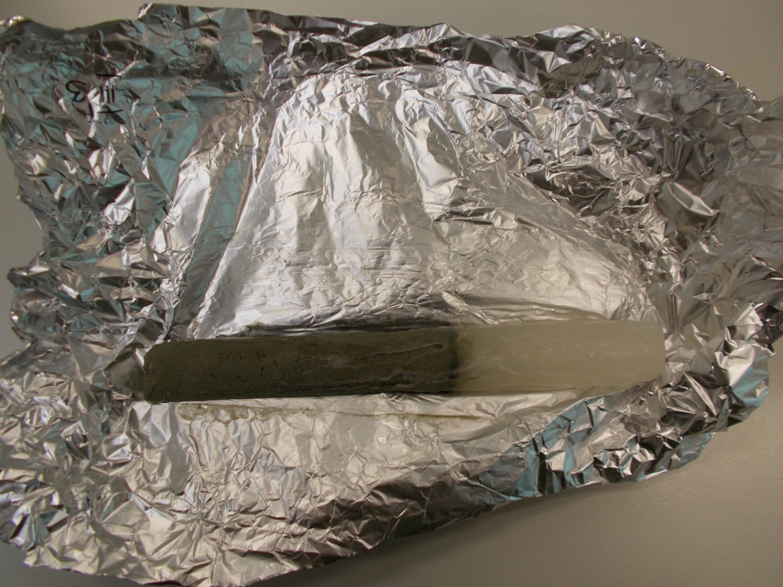

Fig. 4. Rdzeń po zamrożeniu i wydobyciu z cylindra.

## Wypełniacz mineralny

Próby przygotowano z wykorzystaniem wypełniacza mineralnego, którym był ił poznański (pstry) z nadkładu węgla brunatnego z kopalni Konin. Skały tej serii są wieku trzeciorzędowego (pliocen). Charakteryzują się wysoką plastycznością i dobrymi zdolnościami do pęcznienia, a pod względem mineralogicznym – brakiem węglanów i dużą zawartością minerałów ilastych (z grupy illitu i montmorillonitu – do 20%), które obok detrytycznego kwarcu stanowią główny składnik omawianych iłów (Kozłowski, 1986). Skład mineralny pierwotnej skały przebadano metodą XRD, by porównać go ze składem próbek po eksperymencie. W myśl założeń eksperymentu, rolą wypełniacza mineralnego było przybliżenie naturalnych warunków środowiska osadowego, w którym powstaje piryt framboidalny.

## Metody analityczne

Otrzymane rdzenie (Fig. 4) po zamrożeniu rozkrojono w pracowni szlifierskiej Wydziału Geologii UW na połowy wzdłuż najdłuższej osi, a następnie cięto poprzecznie do najdłuższej osi na plastry o grubości ok. 3 mm za pomocą noża o małej powierzchni ostrza (tak, aby uzyskać możliwie płaskie powierzchnie). Przygotowane plastry suszono na plastikowych płytkach Petriego w suszarce w temperaturze ok. 30 °C przez co najmniej dwa dni. W celu określenia struktury oraz składu chemicznego badanych faz mineralnych, przeprowadzono obserwacje mikroskopowe rdzeni otrzymanych po zakończeniu kolejnych etapów eksperymentu oraz badania składu fazowego na dyfraktometrze rentgenowskim.

* **Elektronowy mikroskop skaningowy (SEM)**

Niektóre próbki przed analizą napylano węglem. Obserwacje prowadzono w mikroskopie skaningowym w Środowiskowym Laboratorium Niskotemperaturowej Skaningowej Mikroskopii Elektronowej Cryo-SEM na Wydziale Geologii UW.

* **Dyfraktometr rentgenowski (XRD)**

Otrzymany materiał ucierano w moździerzu agatowym. Tak przygotowane próbki poddano analizie pod względem składu fazowego metodą proszkowej dyfrakcji rentgenowskiej. Analizę dyfraktometryczną przeprowadzono na dyfraktometrze X Pert Pro MPD w klasycznym układzie Bragg-Brentano w Instytucie Geochemii, Mineralogii i Petrologii na Wydziale Geologii UW.

# Wyniki badań

## Izolacja i selekcja sulfidogennych zespołów mikroorganizmów

W toku prac laboratoryjnych udało się wyselekcjonować mikroorganizmy sulfidogenne na drodze procedury opisanej w rozdziale 3.1. O obecności mikroorganizmów sulfidogennych w próbie zaświadczył charakterystyczny zapach hodowli. Inokulum zawierającym namnożone mikroorganizmy zaszczepiono niektóre z prób eksperymentalnych (por. rozdział 3.2).

## Przebieg eksperymentu geomikrobiologicznego

Próby eksperymentalne przygotowano w sposób opisany w rozdziale 3.2. Eksperyment był terminowany w trzech seriach czasowych: po miesiącu, po sześciu miesiącach i po roku. Niemal we wszystkich próbach w momencie ich zakończenia obserwowano zmiany barwy zawartości cylindrów, świadczące o przemianach geochemicznych i mineralogicznych w czasie trwania eksperymentu (Tab. 4).

Tab. 4. Makroskopowo obserwowane zmiany zawartości cylindrów: O – utlenienie, R – redukcja, N – brak reakcji/reakcja nieobserwowalna makroskopowo, po ukośnikach wyniki obserwacji dla kolejnych serii czasowych danego podwariantu próby (1 miesiąc/6 miesięcy/1 rok).

|  |  |  |  |  |  |
| --- | --- | --- | --- | --- | --- |
|  | 1 Dodatek inokulum bakteryjnego | 2 Kontrola abiotyczna z dodatkiem formaliny | | 3  Kontrola abiotyczna z dodatkiem Na2S  zamiast SO42- | |
| I | N/O/O | O/O/O | | N/N/O | |
| II | R/R/R | O/O/O | | N/R/R | |
| III | R/R/R | O/O/O | | R/N/R | |
| IV | N/O/O | O/O/O | | N/O/O | |
|  |  | |
|  | siarka elementarna | | | |
|  |  | | | |
|  | materia organiczna (mleczan sodu) | | | |

Zauważone zmiany klasyfikowano jako przejaw jednej z trzech reakcji: 1) barwa rdzawa – utlenienie zawartości cylindra; 2) barwa czarna lub ciemnoszara – redukcja zawartości cylindra; 3) brak zmiany barwy – brak reakcji bądź reakcja nieobserwowalna makroskopowo (Fig. 5). Intensywność zmian barwy różniła się między próbami; próby zakończone po krótszym czasie wykazywały mniejszą zmianę barwy względem stanu początkowego niż próby tego samego wariantu terminowane po dłuższym czasie. Przeobrażenia składu prób względem stanu pierwotnego zweryfikowano badaniami dyfrakcyjnymi (por. rozdz. 3.4 I 4.3). Ze względu na założone cele pracy, najbardziej interesujące badawczo były próby, w których doszło do redukcji zawartości cylindra, co interpretowano jako pojawienie się siarczków (w tym, jak się spodziewano, pirytu framboidalnego).

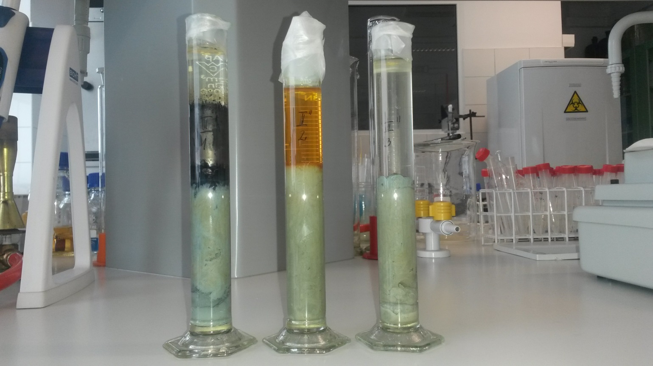Fig. 5. Przykłady prób, w których zaobserwowano makroskopowo (od lewej): redukcję (III\_1\_1), utlenienie (III\_2\_2), brak zmiany (III\_2\_3).

Zmiany barwy prób zachodziły w obrębie roztworu nad wypełniaczem mineralnym, na granicy roztwór-osad oraz – w niektórych przypadkach prób, w których nastąpiła redukcja – w formie pofałdowanych lamin na innych odcinkach kolumny (Fig. 6). Taka geometria lamin nie była prawdopodobnie pochodną początkowego ułożenia ziarn mineralnych wypełniacza, ale efektem mineralizacji mat mikrobialnych w obrębie osadu, fałdujących się na wskutek lateralnego rozrostu.

Fig. 6. Geometria lamin przesyconych siarczkami (*czarne* zabarwienie) w próbie II\_2\_3.

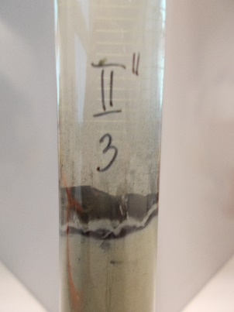

Redukcja zawartości cylindrów (obserwowalna makroskopowo) nastąpiła tylko w próbach wariantu „1” i „3”, w których zastosowano dodatek materii organicznej (Tab. 4). Zastosowany wypełniacz mineralny zawierał bardzo niewiele materii organicznej, prawdopodobnie więc w próbach, w których nie zapewniono jej z zewnętrznego źródła, aktywność mikroorganizmów była ograniczona przez niedobór substratu reakcji utleniania. Wydaje się, że dodanie siarki elementarnej nie miało wpływu na powstawanie siarczków. We wszystkich próbach abiotycznych wariantu „2” (z zastosowaniem formaliny) doszło do zmiany barwy na rdzawą, co świadczy o wytrąceniu minerałów tlenkowych żelaza w warunkach utleniających. Zastanawiający w tym kontekście jest fakt wytrącenia siarczków w próbach wariantu „3”, które tak samo jak wariant „2” nie zawierały BRS, nie były jednak bezwzględnie abiotyczne. W próbach wariantu „3” zastosowano dodatek siarczku sodu, przy założeniu, że redukcja siarczanów w tych warunkach nie będzie wystarczająco wydajna. Teoretycznie więc, do wytrącenia siarczków w próbach wariantu „3” doszło na drodze abiotycznej, bez udziału mikroorganizmów, które w próbach wariantu „1” przyczyniły się do wydajnej redukcji dostarczonych jonów siarczanowych do siarki na 2 stopniu utlenienia.

Na podstawie wyżej przedstawionych obserwacji można stwierdzić, że przez katalizę redukcji jonów SO42- aktywność mikrobialna BRS przyśpiesza tworzenie siarczków w środowisku osadów dennych, o ile istnieją dogodne warunki bytowania tychże mikroorganizmów. Ich aktywność nie jest jednak warunkiem koniecznym do wytrącania siarczków w zadanych warunkach fizykochemicznych. Ustalenie, jakie siarczki wytrąciły się w próbkach, było przedmiotem badań dyfraktometrycznych, zaś ich strukturę identyfikowano w toku obserwacji mikroskopowych, co opisano w rozdziale 4.3.

## Skład mineralogiczny badanych próbek skalnych

Skład mineralogiczny próbek skały (zarówno stanowiących wypełniacz mineralny w eksperymencie, jak i niepoddanych eksperymentowi) został oznaczony metodą dyfrakcji rentgenowskiej. Dokonano też rozpoznania składu chemicznego interesujących badawczo ziarn mineralnych przy zastosowaniu detektorów EDS podczas obserwacji próbek na SEM, co pozwoliło na określenie mineralogii tych ziarn (por. rozdział 3.4). Porównano skład mineralogiczny próbek w różnych wariantach eksperymentu i niepoddanych eksperymentowi, dzięki czemu można było ocenić zmianę składu próbek i czynniki odpowiedzialne za jej jakościowy oraz ilościowy przebieg.

Ze względu na obserwowane makroskopowo zmiany koloru zawartości cylindrów w trakcie trwania eksperymentu, podczas oględzin mikroskopowych spodziewano się znaleźć, odpowiednio, siarczki w próbkach, w których w trakcie eksperymentu zauważono zaczernienie oraz – z uwagi na charakterystyczną czerwoną barwę – tlenki i tlenowodorotlenki żelaza w próbkach pobranych z cylindrów, których zawartość uległa utlenieniu. Szczególną uwagę zwracano na piryt, zwłaszcza w formie framboidalnej. Oznaczono również całościowy skład mineralny iłu poznańskiego tworzącego podłoże mineralne w eksperymencie.

Większość masy skały wykorzystanej w eksperymencie mikrobiologicznym (na podstawie badań SEM i XRD próbek skały niepoddanej eksperymentowi; Fig. 7) tworzą kwarc, skalenie (albit, ortoklaz) oraz minerały ilaste, takie jak: illit, bedeilit, montmorillonit, smektyt, dickit, wermikulit, klinochlor, glaukonit. Ponadto w skale występuje pewna ilość gipsu i mik (muskowit), minerały tlenkowe żelaza (magnetyt i hematyt), a także minerały ciężkie (cyrkon, tytanit, ilmenit) jako minerały akcesoryczne. W próbkach obecne były również węglany (kalcyt, syderyt, ankeryt) oraz baryt. W niektórych z próbek odnaleziono kryształy i amorficzne skupienia siarki elementarnej. Badania submikroskopowe potwierdziły istnienie w skale minerałów siarczkowych żelaza, miedzi i innych metali (zwłaszcza pirytu w formie framboidalnej w próbkach pierwotnej skały), ale z uwagi na ich zbyt mały udział w masie skały i dużą ilość kwarcu (dającego silny sygnał w badaniu XRD, tłumiący refleksy od pozostałych minerałów), trudno ocenić (a nawet potwierdzić lub wykluczyć) zawartość tych minerałów w skale. Na podstawie analizy spektrów XRD wydaje się mało prawdopodobne, by w którejkolwiek z próbek występował markasyt, ale jest to – z wyżej wymienionych powodów – ocena mało wiarygodna. Układ refleksów dla niektórych z prób sugeruje, że  mogła znajdować się w nich pewna ilość minerałów powstających przy procesie wietrzenia pirytu, takich jak halotrychit.

Badania XRD przeprowadzono dla części próbek (Tab. 5) oraz dla próbki skały pierwotnej (wypełniacza mineralnego). Wyniki dyfrakcji miały posłużyć prześledzeniu różnic między próbami przeprowadzanymi w różnych warunkach i terminowanych po różnych czasach.

Tab, 5. Próby poddane badaniu składu mineralogicznego metodą XRD.

|  |  |  |  |  |  |  |  |  |  |  |  |  |  |  |  |  |  |
| --- | --- | --- | --- | --- | --- | --- | --- | --- | --- | --- | --- | --- | --- | --- | --- | --- | --- |
|  | | 1 | | | | | | 2 | | | | | | 3 | | | |
|  | | 1 msc | | 6 msc | | 12 msc | | 1 msc | | 6 msc | | 12 msc | | 1 msc | | 6 msc | 12 msc |
| I | |  | |  | |  | |  | |  | |  | |  | |  |  |
| II | |  | |  | |  | |  | |  | |  | |  | |  |  |
| III | |  | |  | |  | |  | |  | |  | |  | |  |  |
| IV | |  | |  | |  | |  | |  | |  | |  | |  |  |
|  |  | |  | |  | |  | |  | |  | |  | |
|  | | próby, dla ktorych wykonano oznaczenia XRD | | | | | | | | | | | | | | | | |

## Opis morfologiczny badanych faz mineralnych

* **piryt**
  + **pierwotna skała**

W toku badań próbek pierwotnej skały na mikroskopie skaningowym wyszło na jaw, że niezgodnym z prawdą było założenie, jakoby zastosowany wypełniacz mineralny – ił poznański (por. rozdział 3.3) – nie zawierał framboidów pirytowych. Różne morfologicznie wykształcenia pirytu występowały obocznie (Fig. 7), w obrębie widocznych makroskopowo zaczernionych żyłek (Fig. 5). Oprócz framboidów pirytowych, w próbkach niepoddanego eksperymentowi iłu poznańskiego zaobserwowano kryształy tego siarczku o pokroju pirytoedrycznym (ok. 7-8 µm; Fig. 6, 7b,f, 9) oraz pirytowe rurki (tubularne, puste w środku struktury o średnicy ok. 15-30 µm), podobne do opisywanych przez Zhang et al. (2014), których powstawanie, według autorów wzmiankowanej pracy, ma związek z anaerobowym utlenianiem metanu (Fig. 5, 6, 7f). W skale zauważono również skupienia słabo skrystalizowanego siarczku żelaza (pirytu?). W obrębie populacji framboidów zauważono pewne zróżnicowanie morfologiczne (Fig. 7, 8). Zaobserwowano framboidy o różnym stopniu organizacji, liczbie i pokroju mikrokryształów, z których część nie była reprezentowana w próbkach poeksperymentalnych.

Fig. 5. Zdjęcie skaningowe (obraz BSE) próbki pierwotnej. Widoczna strefa wzbogacenia w piryt (*jasny* pod wiązką elektronową w SEM), makroskopowo – ciemna żyłka. *Niebieskimi strzałkami* (*jasny niebieski* – przekrój poprzeczny, *ciemny niebieski* – przekrój podłużny) zaznaczono pirytowe rurki (wzmiankowane w tekście).

**b**

**a**

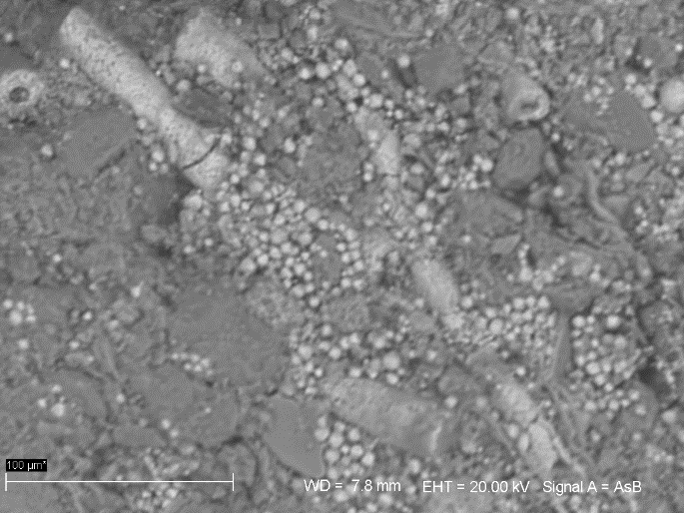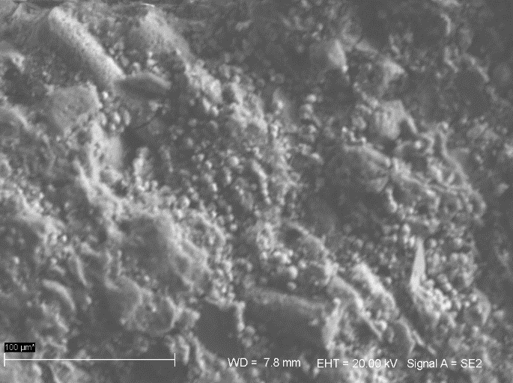

**a**

**b**

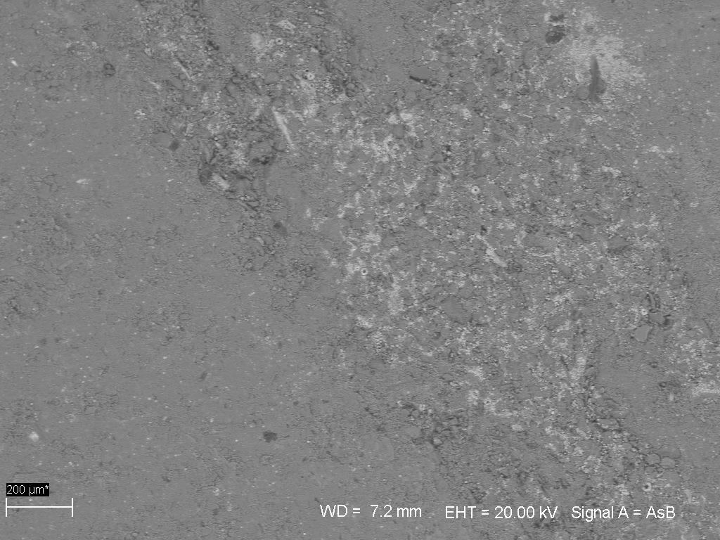

Fig. 6. Pirytowe rurki; 6a – obraz BSE, 6b – obraz SE. Widoczne struktury ułożone równolegle i prostopadle do badanej powierzchni próbki oraz kryształy pirytu o pokroju pirytoedrycznym.

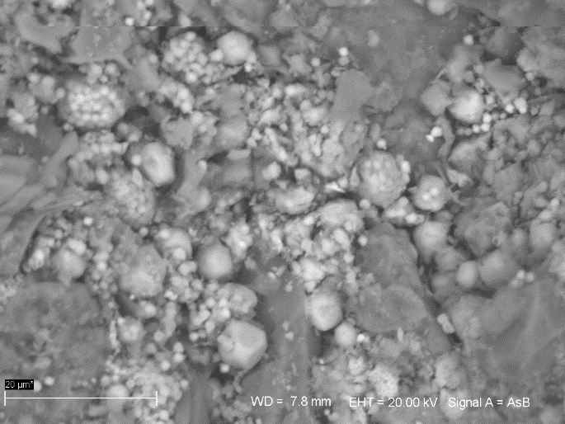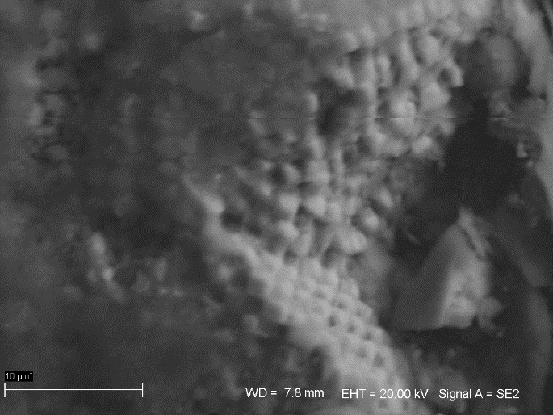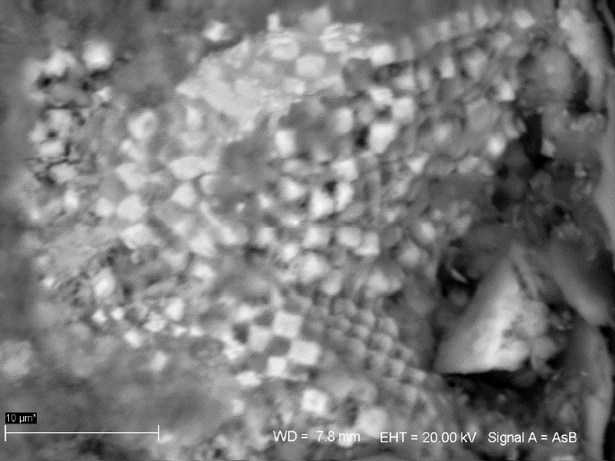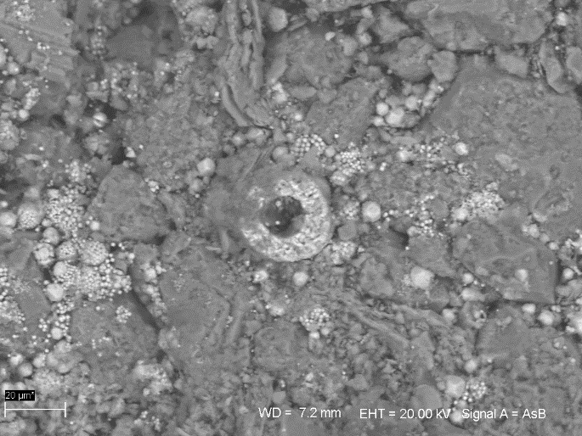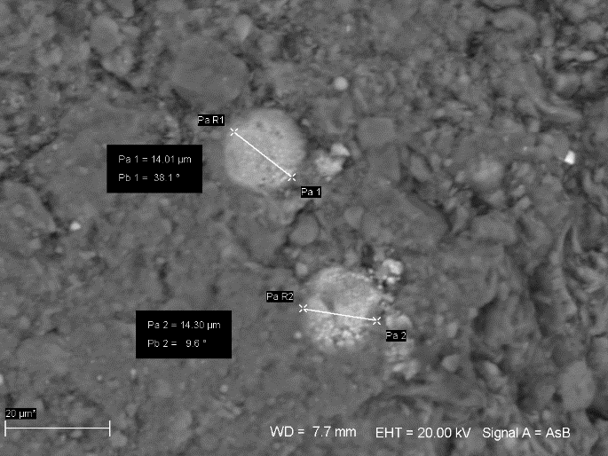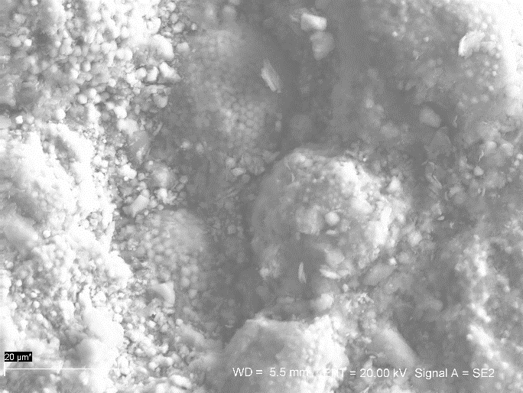

Fig. 7. Różne typy morfologiczne pirytu i framboidów w próbkach pierwotnej skały. 7a – obraz SE framboidów o dużej liczbie dobrze uorganizowanych mikrokryształów; 7b – obocznie występujące: słabo uporządkowane framboidy o małej liczbie mikrokryształów, pojedyncze mikrokryształy i pirytoedry (obraz BSE); 7 c,d: fragment framboidu o bardzo dobrze uporządkowanej strukturze wewnętrznej zbudowanego z mikrokryształów oktaedrycznych (7c – obraz SE, 7d – obraz BSE); 7e – framboidy podobne morfologicznie do 7a, średnica ok. 14 µm (obraz BSE); 7f – oboczne występowanie różnych form morfologicznych pirytu: framboidów, rurek (środkowa część zdjęcia), pirytoedrów, nieregularnych skupień mikrokryształów (obraz BSE).

**f**

**e**

**d**

C:\Users\Agata_P\Documents\Magisterka\pierwotna7\p070248.tif

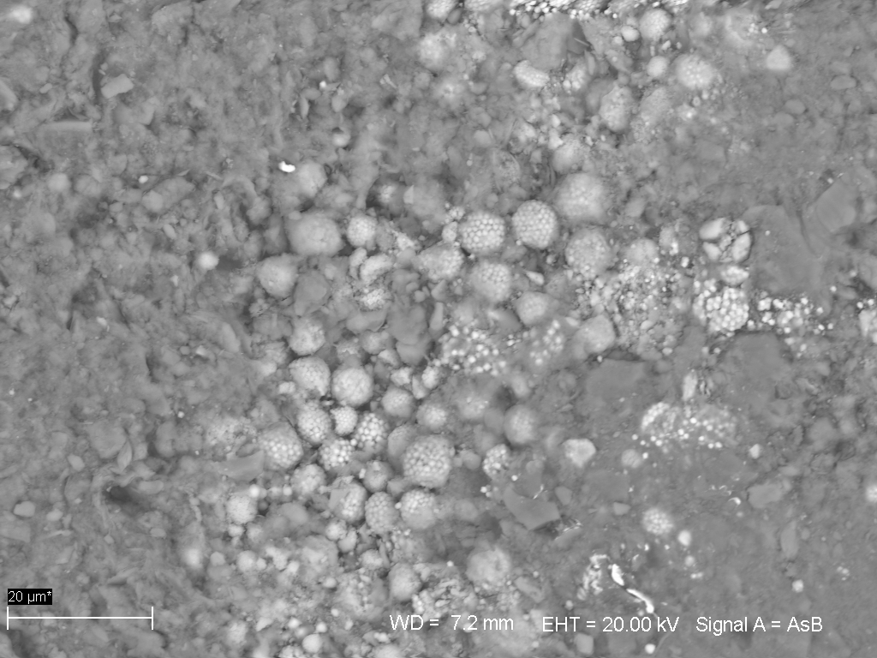

Fig. 8. Nagromadzenia PF w próbce skały pierwotnej. Widoczne framboidy o różnej wielkości i liczbie mikrokryształów (*niebieskie* ramki) oraz stopniu organizacji.C:\Users\Agata_P\Documents\Magisterka\pierwotna5\p070233.tifFig. 9 . Oboczne występowanie różnych form morfologicznych pirytu w próbce skały pierwotnej. Widoczne framboidy (*żółte* strzałki), nieregularne skupienia mikrokryształów (*zielone* strzałki) i kryształy o pokroju pirytoedrycznym (*niebieskie* strzałki).

* + **próbki poeksperymentalne**

W próbkach pobranych z prób eksperymentalnych piryt występuje głównie w postaci pojedynczych kryształów euhedralnych i ich skupień. W stosunku do liczby typów morfologicznych pirytu w próbkach niepoddanej eksperymentowi skały, form występowania pirytu w próbkach użytego w eksperymencie wypełniacza mineralnego jest więc niewiele. W próbkach poeksperymentalnych występują również prawdopodobnie inne, mniej bogate w siarkę siarczki żelaza (opisane niżej w tym rozdziale).

Framboidy pirytowe zostały znalezione w 13 z 36 przebadanych na SEM próbek po eksperymencie geomikrobiologicznym (Fig. 10), przy czym w każdej z 13 wzmiankowanych próbek oznaczono po 1 framboidzie. Pomiędzy faktem ich występowania w próbce a wariantem próby, z którego pobrano próbkę, nie zauważono żadnej korelacji (Tab. 5). Jedynie w odniesieniu do prób abiotycznych z dodatkiem formaliny (wariant „2” eksperymentu) można zauważyć, że framboidy wykryto wyłącznie w tych spośród prób, w których została dodana siarka elementarna (por. Tab. 3). Ze względu na stosunkowo małą liczbę przebadanych próbek (wobec objętości cylindrów) i dość niską skuteczność zastosowanej procedury wykrywania framboidów (por. rozdział 5), nie jest to, jak się zdaje, zależność korelacyjna.

W odróżnieniu od populacji framboidów pirytowych oznaczonej skale użytej jako wypełniacz mineralny, wśród framboidów odnalezionych w próbkach poeksperymentalnych (Fig. 10) nie zauważono dużego zróżnicowania morfologicznego.

Tab. 5. Udokumentowane występowanie PF w próbkach wypełniacza mineralnego przebadanych na SEM.

|  |  |  |  |  |  |  |  |  |  |  |  |  |  |  |  |  |  |
| --- | --- | --- | --- | --- | --- | --- | --- | --- | --- | --- | --- | --- | --- | --- | --- | --- | --- |
|  | | 1 | | | | | | 2 | | | | | | 3 | | | |
|  | | 1 msc | | 6 msc | | 12 msc | | 1 msc | | 6 msc | | 12 msc | | 1 msc | | 6 msc | 12 msc |
| I | |  | |  | |  | |  | |  | |  | |  | |  |  |
| II | |  | |  | |  | |  | |  | |  | |  | |  |  |
| III | |  | |  | |  | |  | |  | |  | |  | |  |  |
| IV | |  | |  | |  | |  | |  | |  | |  | |  |  |
|  |  | |  | |  | |  | |  | |  | |  | |
|  | | próbki, w których znaleziono PF | | | | | | | | | | | | | | | | |

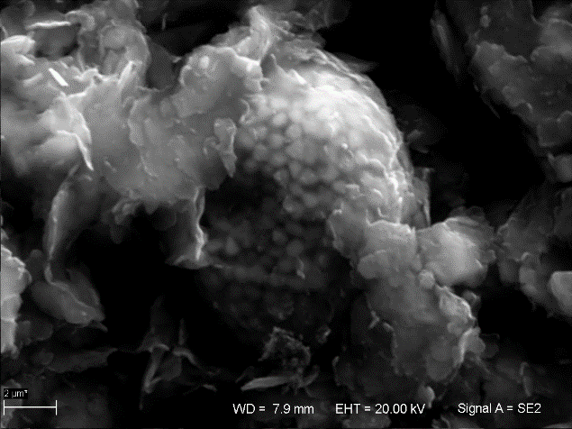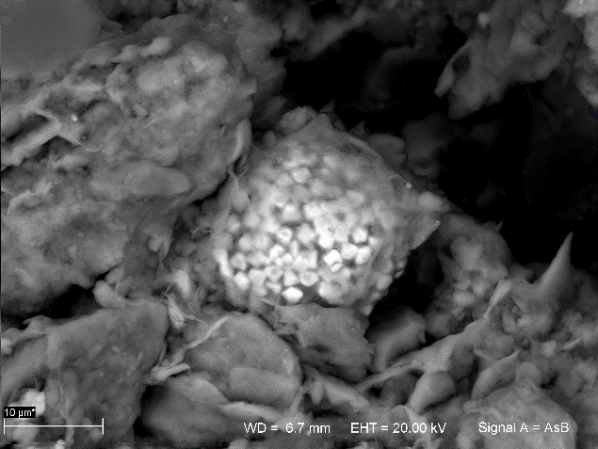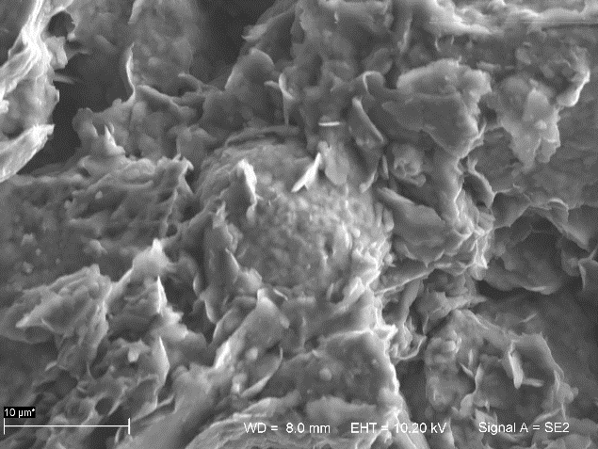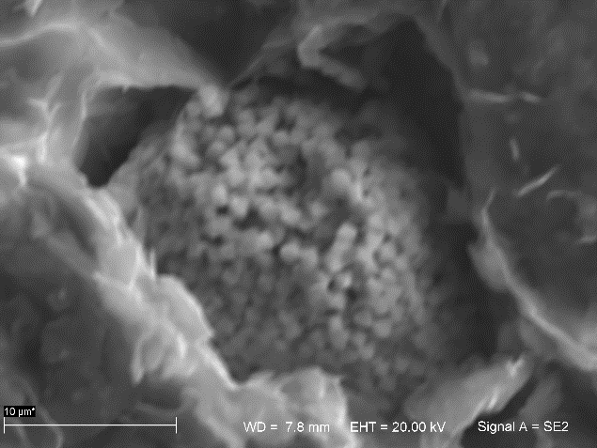

I\_1\_1

I\_3\_1

I\_1\_3

II\_1\_1

Fig. 10. Framboidy pirytowe oznaczone w próbkach poeksperymentalnych (cd. na kolejnej stronie).

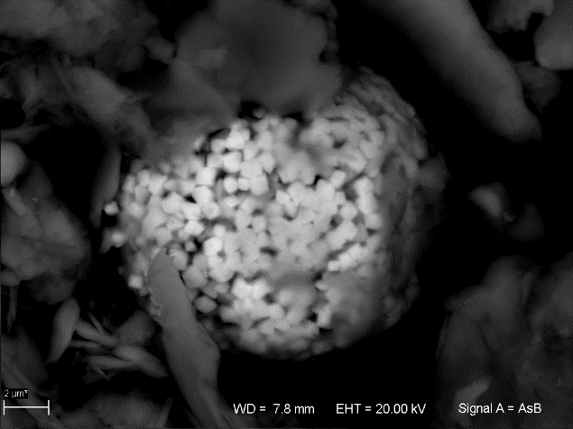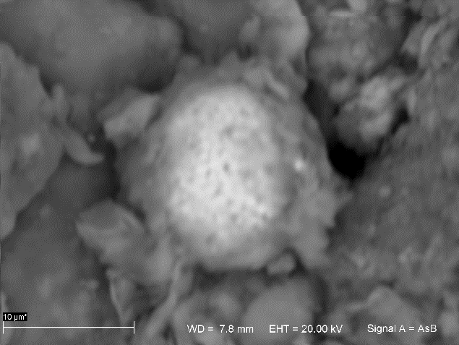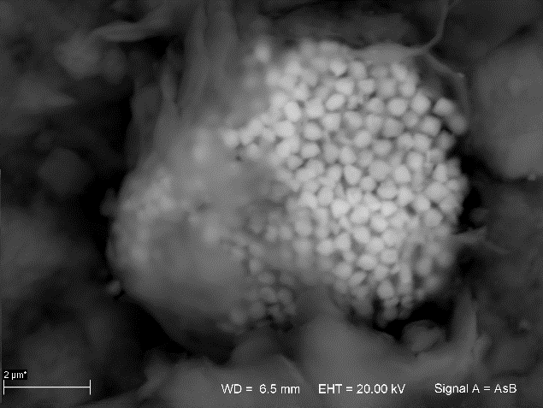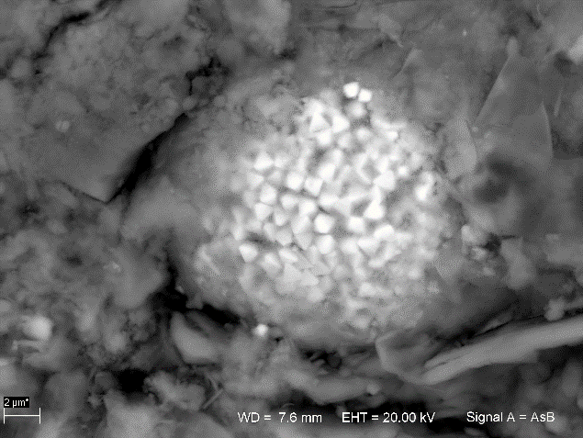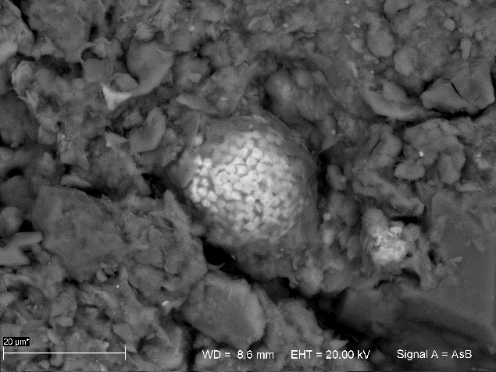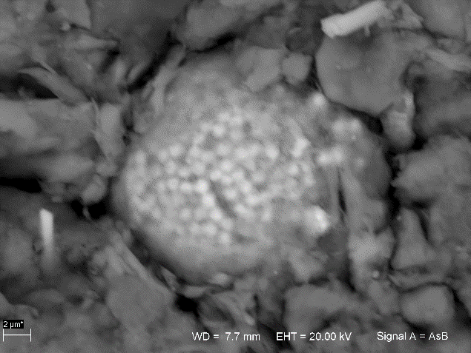

III\_1\_2

III\_2\_2

III\_3\_3

IV\_1\_1

IV\_3\_1

IV\_2\_2

Fig. 10. cd. Framboidy pirytowe oznaczone w próbkach poeksperymentalnych (cd. na kolejnej stronie).

Fig. 10. cd. Framboidy pirytowe oznaczone w próbkach poeksperymentalnych.

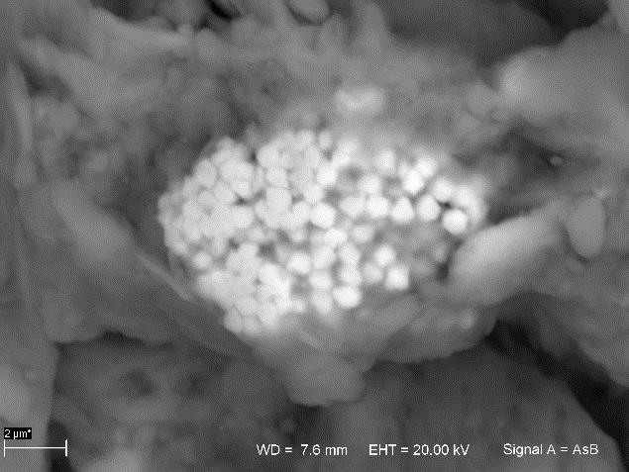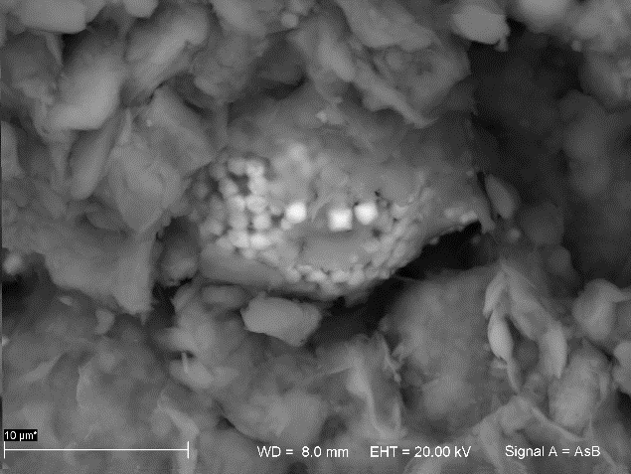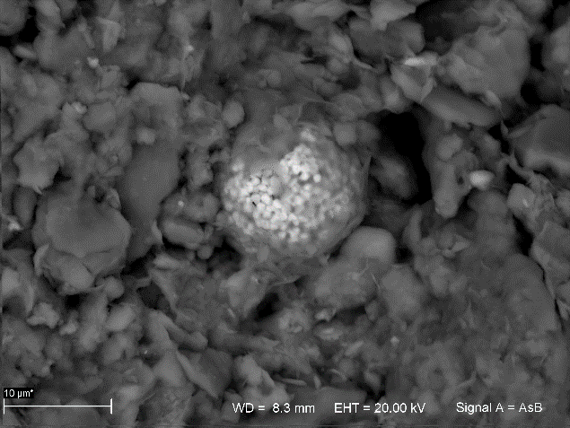

IV\_3\_2

IV\_2\_3

IV\_3\_3

Znalezione w próbkach framboidy (Fig. 10) charakteryzują się różnym stopniem uporządkowania: od słabo uporządkowanych (i przeto o pokroju dalekim od sferycznego) – III\_1\_2, III\_3\_3, IV\_3\_2, do dobrze uorganizowanych, takich jak oznaczone w próbkach: I\_1\_1, III\_2\_2, IV\_3\_1 I IV\_3\_3. Strukturę znalezioną w próbce III\_3\_3 można by opisać mianem „framboidalnego agregatu” według terminologii Sawłowicza (2000; Fig. 2), jako że nie posiada sferycznego zarysu. Zauważyć można różną morfologię tworzących framboidy mikokryształów: kuboidy (np. III\_1\_2), przypuszczalnie oktaedry (IV\_1\_1?). Wiele z mikrokryształów charakteryzuje się pokrojem sub- czy anhedralnym, nie wszystkie mikrokryształy w obrębie framboidów mają jednakową wielkość. Wśród oznaczonych framboidów nie odnotowano osobników o bardzo małej liczbie mikrokryształów (do kilkudziesięciu), które występowały w próbce pierwotnej skały (Fig. 7b).

Oprócz framboidów, piryt występuje w próbkach poeksperymentalnych głównie w formie kryształów euhedralnych i ich skupień oraz zrostów (Fig. 11 i 12).

C:\Users\Agata_P\Documents\Magisterka\II_3_3\2111_do47.tif

S

Fe

Fig. 11. Przerastające się euhedralne kryształy pirytu (II\_3\_3); wykres EDS dla punktu 2111\_46.

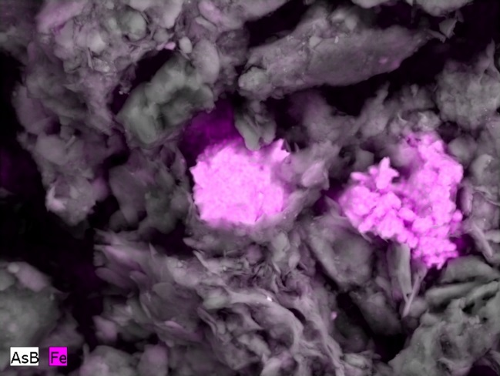

**b**

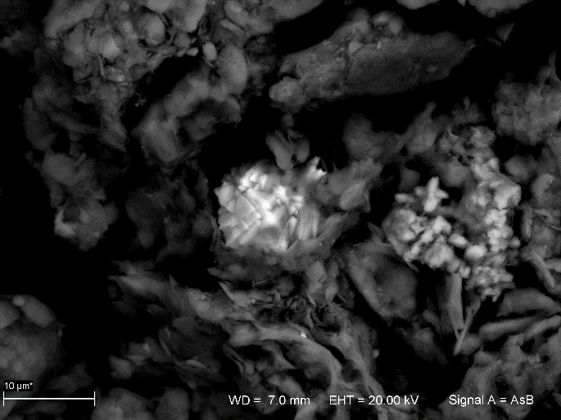

**a**

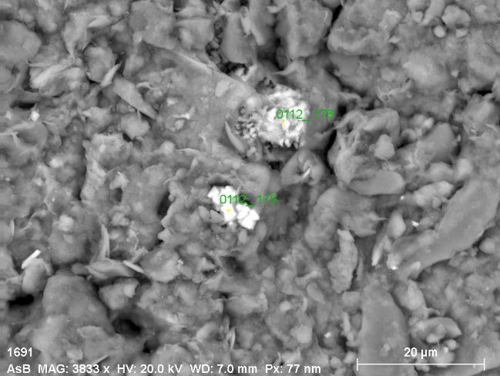

**d**

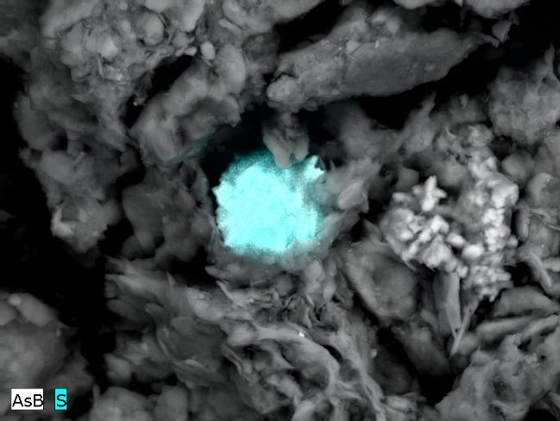

**c**

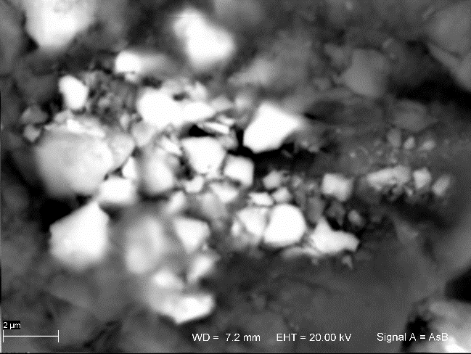

**f**

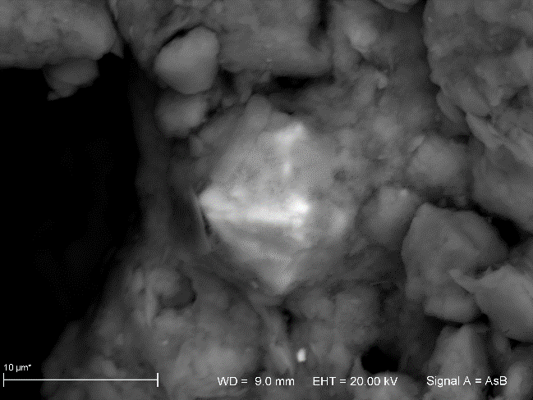

**e**

C:\Users\Agata_P\Documents\Magisterka\II_1_1\p3_08.tif

**g**

Fig. 12. 12a – Agregat wzajemnie poprzerastanych oktaedrów pirytowych (*po* *lewej*) w sąsiedztwie skupienia tlenku żelaza (hematytu?, *po prawej*), próbka II\_3\_3, obraz EDS; 12b – mapping zawartości żelaza (ten sam obszar co 12a); 12 c – mapping zawartości siarki (ten sam obszar co 12a); 12d – agregat euhedralnych kryształów pirytu (*pośrodku* zdjęcia) w sąsiedztwie agregatu mineralów tlenkowych żelaza (próbka I\_3\_1, obraz EDS); 12e – oktaedryczny kryształ pirytu (próbka I\_3\_2, obraz EDS); 12f – agregat kryształów pirytu (próbka II\_1\_1, obraz EDS); C:\Users\Agata_P\Documents\Magisterka\III_1_2\p10_03.tif12g – agregat drobnokrystalicznych skupień pirytu C:\Users\Agata_P\Documents\Magisterka\III_1_2\p10_02.tif(próbka II\_1\_1, obraz EDS).

III\_1\_2

C:\Users\Agata_P\Documents\Magisterka\III_3_1\p13_04.tifIII\_3\_1

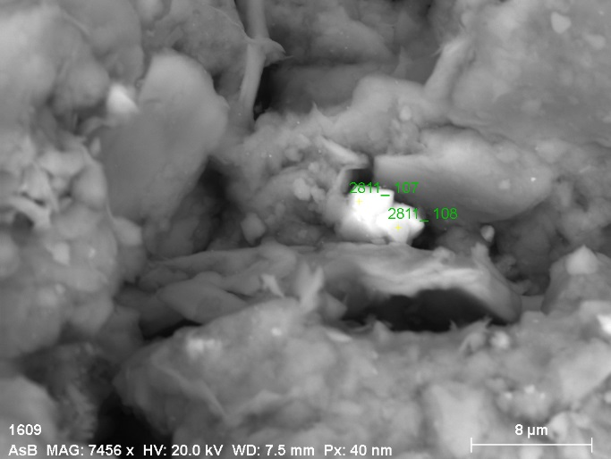III\_3\_3

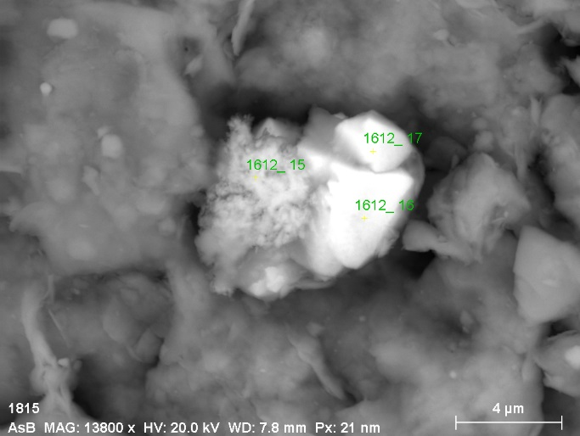

IV\_1\_2 pyr + baryt(?)

C:\Users\Agata_P\Documents\Magisterka\IV_2_3\p16_14.tifIV\_2\_3

W próbce II\_2\_1 zaobserwowano euhedralne kryształy pirytu rosnące w obrębie blaszki

**d**

**c**

**b**

**a**

innego minerału żelazowego, przypuszczalnie tlenku bądź tlenowodorotlenku żelaza (Fig. 13).

Fig. 13. Euhedralne kryształy pirytu rosnące w obrębie blaszki minerału tlenkowego żelaza(?) (próbka II\_2\_1); 12a – obraz EDS; 12b – mapping zawartości żelaza; 12c – mapping zawartości siarki; 12d – mapping zawartości miedzi, *niebieska strzałka* – siarczek miedzi.

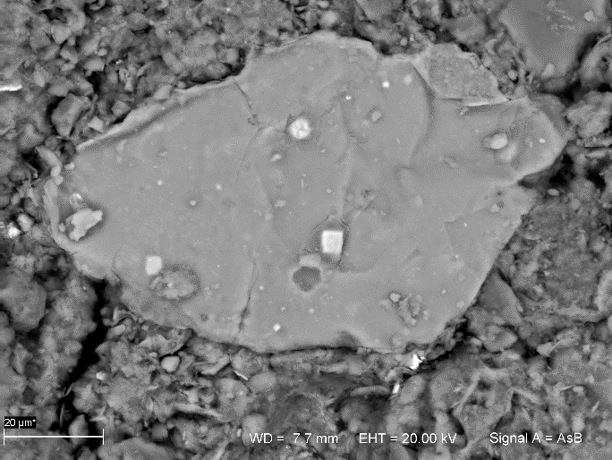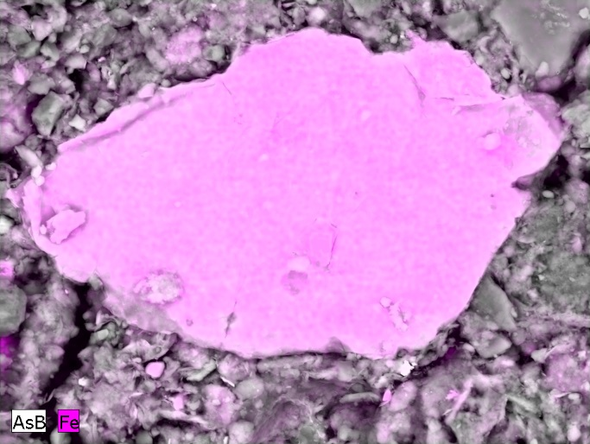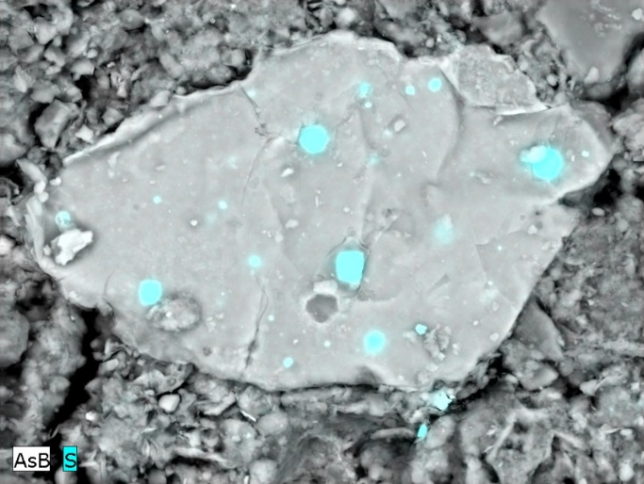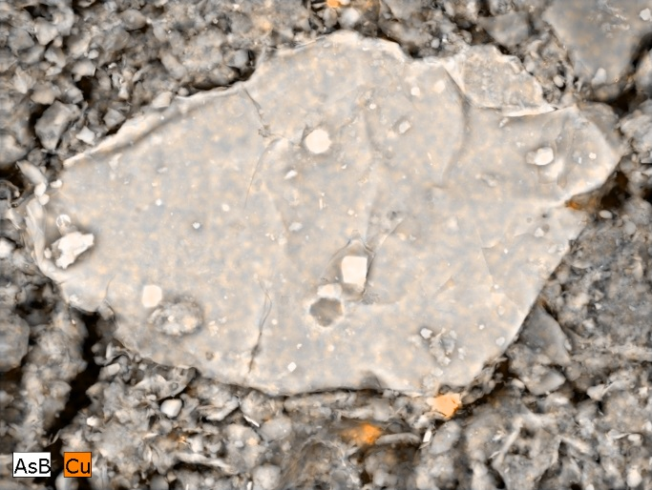

Szczególnie w próbce II\_1\_1 zauważono na SEM duży postęp mineralizacji pirytowej, której struktura wyraźnie wskazywała na jej powstanie w czasie eksperymentu (Fig. 14).

W próbce II\_3\_1 udokumentowano słabo krystaliczne skupienie siarczku żelaza, prawdopodobnie pirytu, o pierzastej strukturze (Fig. 15). Obecność takich osobników świadczy o tym, że proces mineralogenezy pirytu w próbie był aktywny w momencie terminacji eksperymentu.

C:\Users\Agata_P\Documents\Magisterka\II_3_1\p11_01.tif

Fig.15. Skupienie pirytu(?) słabo krystalicznego, o „pierzastej” strukturze (próbka II\_3\_1).

Siarczki metali innych niż żelazo

C:\Users\Agata_P\Documents\Magisterka\III_1_1\p3_12.tif

Podczas obserwacji mikroskopowych w większości próbek (zwłaszcza w próbkach z cylindrów, w których zaobserwowano zaczernienie, por. Tab. jj) wykryto obecność siarczków metali innych niż żelazo. Szczególnie ważne ilościowo pośród tych minerałów były siarczki miedzi, których w kilku z próbek [których] było wyraźnie więcej niż siarczków żelaza. Tłumaczyć to można wyższym powinowactwem chemicznym siarki do miedzi niż do żelaza. Oprócz siarczków miedzi w próbkach powszechnie występowały siarczki cyny i miedzi (minerał z grupy stanninu?), z mniejszą częstością – chalkopiryt, a w jednej próbce (III’3) zarejestrowano obecność siarczku srebra (akantyt?; Fig. 6). Tekstura tych agregatów mineralnych wskazuje na ich wtórne powstanie w toku eksperymentu. Możliwość powstania się w zadanych warunkach fizykochemicznych minerałów typowych dla rud o genezie hydrotermalnej jest zastanawiająca.

Źródłem innych niż żelazo metali tworzących siarczki w próbach eksperymentalnych była skała (wypełniacz mineralny) bądź zastosowane podłoże mineralne (co oznaczałoby, że do jego sporządzenia użyto zanieczyszczonych odczynników). W próbkach skały niepoddanej eksperymentowi nie zaobserwowano siarczków miedzi lub innych nieżelaznych pierwiastków, co mogło być wynikiem zbyt małego opróbowania lub ich faktycznej nieobecności w skale. Badania XRD nie wykazały obecności w skale pierwotnej znacznego udziału minerałów miedzionośnych, choć może być to skutek wspomnianych wyżej trudności w interpretacji uzyskanych widm. Charakterystyczne, dendrytyczno-kalafiorowate tekstury siarczków miedzi otrzymanych w próbach eksperymentalnych mogą mieć znaczenie diagnostyczne dla oceny warunków elektrochemicznych wytworzonych w próbach (Nikolić et al., 2008).

III\_1\_1

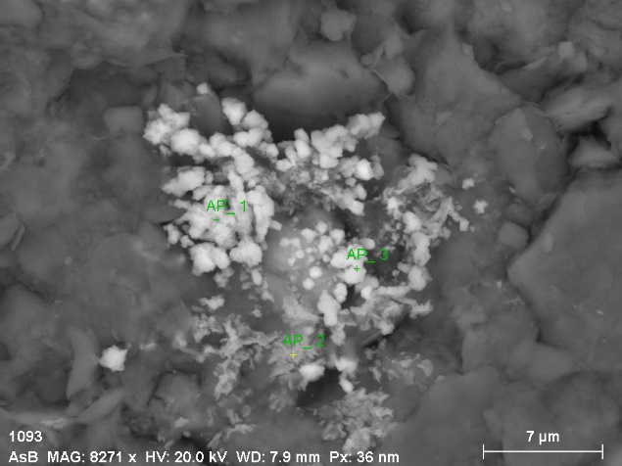III\_1\_1

C:\Users\Agata_P\Documents\Magisterka\III_1_3\p2_0102.tifIII\_1\_3

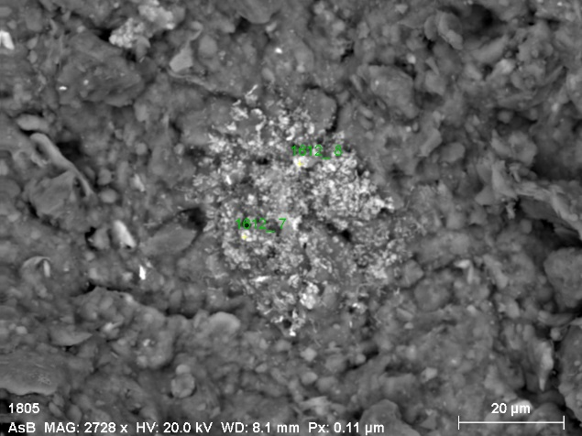IV\_1\_2

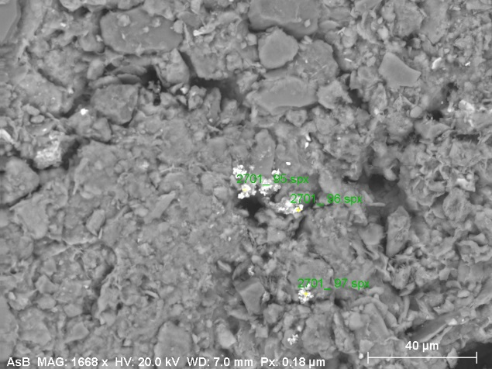IV\_1\_3

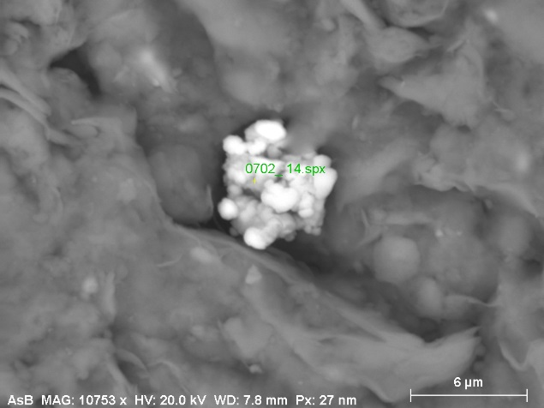IV\_2\_1

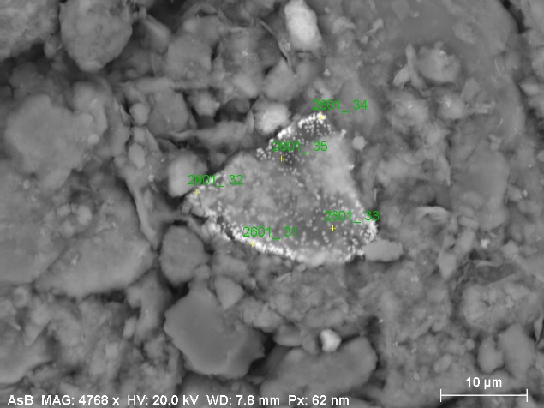IV\_2\_2

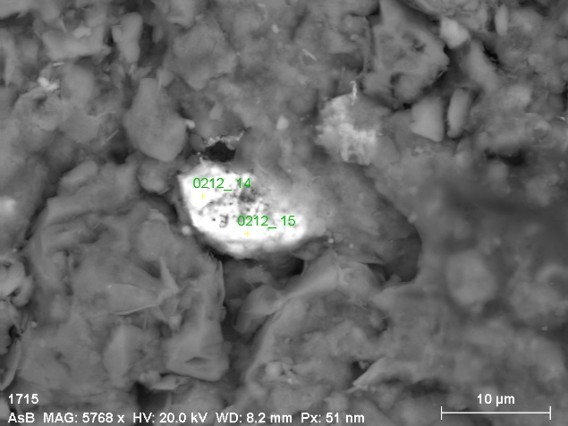IV\_3\_3

Minerały tlenkowe żelaza

Gips

Zarówno obserwacje dokonane na SEM, jak i wyniki badań XRD, potwierdzają wzrost udziału ilościowego gipsu we wszystkich przebadanych próbkach poeksperymentalnych w stosunku do zawartości tego minerału w niepoddanej eksperymentowi skale. Oznacza to, że w toku eksperymentu dojść musiało do rozkładu części minerałów glinokrzemianowych zawierających wapń i połączenia jonów wapniowych z jonami siarczanowymi dostarczonymi wraz z podłożem mineralnym.

Baryt

Węglany

# Dyskusja wyników

Ze względu na trudności technologiczne w uzyskaniu płaskich powierzchni w badanych próbkach, wykrywanie framboidów przeprowadzano „ręcznie” (miast automatycznie), sprawdzając w większym przybliżeniu wytypowane metodą mappingu miejsca występowania dużych koncentracji siarki i żelaza, przy jednoczesnym braku wapnia (którego obecność oznaczała najczęściej, że inkryminowany kryształ jest gipsem). Skuteczność tej procedury była w znacznym stopniu zależna od sprawności uwagi i doświadczenia. Badano jedynie jedną z powierzchni każdej z próbek (mniej niż 1 cm2), względnie niewielkich objętościowo w odniesieniu do całej objętości podłoża mineralnego w każdym z cylindrów. W procesie preparacji próbek do analizy na SEM dochodziło do zmian w ich strukturze (względem tej, która istniała w trakcie eksperymentu), próbki przechodziły rozmrażanie, a następnie suszenie. Niektóre z nich zawierały więcej wody, niż inne, przeto szczególnie narażone były na utratę struktury i przemieszczanie kryształów (widać w IV\_1\_1) i agregatów pirytu ku brzegom lub spodniej części próbki. Wszystkie te czynniki sprawiają, że niemożliwa jest statystyczna analiza liczby framboidów pirytowych w poszczególnych próbkach – ustalenie zależności pomiędzy zmiennymi eksperymentu (w tym czasem jego trwania) a liczbą framboidów pirytowych. Ponadto, już w toku analiz mikroskopowych okazało się, że nie było prawdziwe założenie, jakoby ił poznański wykorzystany w eksperymencie pierwotnie nie zawierał PF. W pierwotnych próbkach tej skały potwierdzono liczne występowanie framboidów pirytowych. Bardzo więc prawdopodobne, że znalezione w próbkach poeksperymentalnych framboidy pirytowe pochodzą z wypełniacza mineralnego i były w próbach od samego początku eksperymentu. Wszystkie framboidy udokumentowane w próbkach skały wykorzystanej w eksperymencie reprezentują podobny typ morfologiczny (wielkość, pokrój framboidu, liczba i pokrój mikrokryształów) oraz skład chemiczny według EDS, niemożliwe jest więc (przynajmniej zastosowanymi metodami) odróżnienie framboidów pochodzących pierwotnie ze skały od tych, które potencjalnie mogły powstać w czasie eksperymentu. Podobnie daremna, z wyżej wzmiankowanych przyczyn, byłaby próba porównania zmian liczby framboidów w porównaniu ze stanem przed eksperymentem.

# Wnioski i podsumowanie

# Bibliografia

Benning, L.G., Wilkin, R.T., Barnes, H., 2000. Reaction pathways in the Fe–S system below 100°C. Chemical Geology 167 (1-2), 25–51.

Butler, I.B., Rickard, D., 2000. Framboidal pyrite formation via the oxidation of iron (II) monosulfide by hydrogen sulphide. Geochim. Cosmochim. Acta 64 (15), 2665–2672.

Butler, I.B., Rickard, D., Grimes, S., 2000. Framboidal pyrite: self organisation in the Fe-S system. Journal of Conference Abstracts 5 (2), 276–277.

Cavalazzi, B., Agangi, A., Barbieri, R., Franchi, F., Gasparotto, G., 2014. The formation of low-temperature sedimentary pyrite and its relationship with biologically-induced processes. Geol. Ore Deposits 56 (5), 395–408.

Cavalazzi, B., Barbieri, R., Cady, S.L., George, A.D., Gennaro, S., Westall, F., Lui, A., Canteri, R., Rossi, A.P., Ori, G.G., Taj-Eddine, K., 2012. Iron-framboids in the hydrocarbon-related Middle Devonian Hollard Mound of the Anti-Atlas mountain range in Morocco: Evidence of potential microbial biosignatures. Sedimentary Geology 263-264, 183–193.

Ding, H., Yao, S., Chen, J., 2014. Authigenic pyrite formation and re-oxidation as an indicator of an unsteady-state redox sedimentary environment: Evidence from the intertidal mangrove sediments of Hainan Island, China. Continental Shelf Research 78, 85–99.

Donald, R., Southam, G., 1999. Low temperature anaerobic bacterial diagenesis of ferrous monosulfide to pyrite. Geochim. Cosmochim. Acta 63 (13-14), 2019–2023.

Folk, R.L., 2005. Nannobacteria and the formation of framboidal pyrite: Textural evidence. J Earth Syst Sci 114 (3), 369–374.

Garcia-Guinea J., Martinez-Frias J., Gonzalez-Martin R., Zamora L., 1997. Framboidal pyrites in antique books. Nature 388 (6643), 631.

Gong, Y.-M., Shi, G.R., Weldon, E.A., Du, Y.-S., Xu, R.A., 2008. Pyrite framboids interpreted as microbial colonies within the Permian Zoophycos spreiten from southeastern Australia. Geol. Mag. 145 (01).

Graham, U., 1995. Micro-PIXE analysis of framboidal pyrite and associated maceral types in oil shale. Fuel 74 (4), 530–535.

Gramp, J.P., Bigham, J.M., Jones, F.S., Tuovinen, O.H., 2010. Formation of Fe-sulfides in cultures of sulfate-reducing bacteria. J. Hazard. Mater. 175 (1-3), 1062–1067.

Kohn, M.J., Riciputi, L.R., Stakes, D., Orange, D.L., 1998. Sulfur isotope variability in biogenic pyrite: Reflections of heterogeneous bacterial colonization? Am. Mineral. 83, 1454–1468.

Labrenz, M., 2000. Formation of Sphalerite (ZnS) Deposits in Natural Biofilms of Sulfate-Reducing Bacteria. Science 290 (5497), 1744–1747.

MacLean, L.C.W., Tyliszczak, T., Gilbert, P.U.P.A., Zhou, D., Pray, T.J., Onstott, T.C., Southam, G., 2008. A high-resolution chemical and structural study of framboidal pyrite formed within a low-temperature bacterial biofilm. Geobiology 6 (5), 471–480.

Neumann, T., Rausch, N., Leipe, T., Dellwig, O., Berner, Z., Böttcher, M.E., 2005. Intense pyrite formation under low-sulfate conditions in the Achterwasser lagoon, SW Baltic Sea. Geochim. Cosmochim. Acta 69 (14), 3619–3630.

Ohfuji, H., Rickard, D., 2005. Experimental syntheses of framboids—a review. Earth-Science Reviews 71 (3-4), 147–170.

Rust, G.W., 1935. Colloidal Primary Copper Ores at Cornwall Mines, Southeastern Missouri. J. Geol. 43 (4), 398–426.

Sawłowicz, Z., 1993. Pyrite framboids and their development: a new conceptual mechanism. Geol. Rundsch. 82 (1), 148–156.

Sawłowicz, Z., 2000. Framboids: from their origin to applications. Prace Mineralogiczne 88, 1–80.

Schieber, J., 2002. Sedimentary pyrite: A window into the microbial past. Geol 30 (6), 531.

Soliman, M.F., El Goresy, A., 2012. Framboidal and idiomorphic pyrite in the upper Maastrichtian sedimentary rocks at Gabal Oweina, Nile Valley, Egypt: Formation processes, oxidation products and genetic implications to the origin of framboidal pyrite. Geochim. Cosmochim. Acta 90, 195–220.

Taylor, G.R., 1983. A mechanism for framboid formation? The role of bacteria. A reply to Dr. S. I. Kalogeropoulos and a further contribution. Mineral. Deposita 18 (1).

Wang, Q., Morse, J.W., 1996. Pyrite formation under conditions approximating those in anoxic sediments I. Pathway and morphology. Mar. Chem. 52 (2), 99–121.

Wilkin, R., Barnes, H., 1997. Formation processes of framboidal pyrite. Geochim. Cosmochim. Acta 61 (2), 323–339.

Zatoń, M., Rakociński, M., Marynowski, L., 2008. Framboidy pirytowe jako wskaźnik paleośrodowiska. Prz. Geol. 56 (2), 158–164.

Zhang, M., Konishi, H., Xu, H., Sun, X., Lu, H., Wu, D., Wu, N., 2014. Morphology and formation mechanism of pyrite induced by the anaerobic oxidation of methane from the continental slope of the NE South China Sea. J. Asian Earth Sci. 92, 293–301.